**«Санкт-Петербургский государственный электротехнический университет**

**«ЛЭТИ» им. В.И.Ульянова (Ленина)»**

**(СПбГЭТУ «ЛЭТИ»)**

|  |  |  |
| --- | --- | --- |
| **Направление** | 09.04.04 – Программная инженерия | |
| **Программа** | Математическое и программное обеспечение систем искусственного интеллекта | |
| **Факультет** | КТИ | |
| **Кафедра** | МО ЭВМ | |
| *К защите допустить* |  | |
| Зав. кафедрой |  | А.А. Лисс |

ВЫПУСКНАЯ КВАЛИФИКАЦИОННАЯ РАБОТА

магистра

Тема: Применение алгоритма зондовой маршрутизации в системе построения маршрута для автотранспортных средств

|  |  |  |  |  |
| --- | --- | --- | --- | --- |
| Студент |  |  |  | А.Г. Степанов |
|  |  | *подпись* |  |  |
| Руководитель | к.т.н., доцент |  |  | Р.Р. Фаткиева |
|  | *(Уч. степень, уч. звание)* | *подпись* |  |  |
| Консультанты | к.т.н., доцент |  |  | А.Н. Иванов |
|  | *(Уч. степень, уч. звание)* | *подпись* |  |  |
|  | к.т.н., доцент |  |  | М.М. Заславский |
|  | *(Уч. степень, уч. звание)* | *подпись* |  |  |

Санкт-Петербург

2024

**ЗАДАНИЕ**

**на выпускную квалификационную работу**

|  |  |
| --- | --- |
|  | Утверждаю |
|  | Зав. кафедрой МО ЭВМ |
|  | ____________ А.А. Лисс |
|  | «___»______________2024 г. |

|  |  |  |  |  |  |  |  |  |
| --- | --- | --- | --- | --- | --- | --- | --- | --- |
| Студент | Степанов А.Г. | | | |  | Группа | 8304 | |
| Тема работы: Применение алгоритма зондовой маршрутизации в системе построения маршрута для автотранспортных средств | | | | | | | | |
| Место выполнения ВКР: СПбГЭТУ «ЛЭТИ», кафедра МО ЭВМ | | | | | | | | |
| Исходные данные (технические требования):  кратко указываются основные требования к ВКР | | | | | | | | |
| Содержание ВКР:  Введение, Обзор предметной области, Описание алгоритма зондовой маршрутизации, Описание архитектуры решения, Результаты исследования, Заключение | | | | | | | | |
| Перечень отчетных материалов: пояснительная записка, иллюстративный материал, иные отчетные материалы | | | | | | | | |
| Дополнительные разделы: Специальные вопросы обеспечения безопасности | | | | | | | | |
|  | | | | | | | | |
| Дата выдачи задания | | | Дата представления ВКР к защите | | | | | |
| «5» февраля 2024 г. | | | «___»______________20___ г. | | | | | |
|  | | |  | | | | | |
| Студент | |  | | А.Г. Степанов | | | |  |
| Руководитель к.т.н., доцент | |  | | Р.Р. Фаткиева | | | |  |
| *(Уч. степень, уч. звание)* | |  | |  | | | |  |
| Консультант к.т.н., доцент | |  | | А.Н. Иванов | | | |  |
| *(Уч. степень, уч. звание)* | |  | |  | | | |  |

**календарный план выполнения**

**выпускной квалификационной работы**

|  |  |
| --- | --- |
|  | Утверждаю |
|  | Зав. кафедрой МО ЭВМ |
|  | ____________ А.А. Лисс |
|  | «___»______________2024 г. |

|  |  |  |  |  |
| --- | --- | --- | --- | --- |
| Студент | Степанов А.Г. |  | Группа | 8304 |
| Тема работы: Применение алгоритма зондовой маршрутизации в системе построения маршрута для автотранспортных средств | | | | |

|  |  |  |
| --- | --- | --- |
| № п/п | Наименование работ | Срок выполнения |
| 1 | Обзор литературы по теме работы | 00.00 – 00.00 |
| 2 | Наименование раздела | 00.00 – 00.00 |
| 3 | Наименование раздела | 00.00 – 00.00 |
| 4 | Наименование раздела | 00.00 – 00.00 |
| 5 | Оформление пояснительной записки | 00.00 – 00.00 |
| 6 | Оформление иллюстративного материала | 00.00 – 00.00 |

|  |  |  |
| --- | --- | --- |
| Студент |  | Степанов А.Г. |
| Руководитель к.т.н., доцент |  | Фаткиева Р.Р. |
| *(Уч. степень, уч. звание)* |  |  |

**РЕФЕРАТ**

Пояснительная записка 65 стр., 19 рис., 16 табл., 24 ист.

КЛЮЧЕВЫЕ СЛОВА, ВАШЕГО, ДИПЛОМА.

**Объектом исследования** является ....

**Предметом исследования** является ....

**Цель работы:** …..

Аннотация работы порядка 3000 символов.

**ABSTRACT**

Перевод аннотации на английский язык.

**СОДЕРЖАНИЕ**

ВВЕДЕНИЕ 8

1. ИССЛЕДОВАНИЕ МЕТОДОВ ПОСТРОЕНИЯ МАРШРУТА ДЛЯ АВТОТРАНСПОРТНЫХ СРЕДСТВ 10

1.1. Мобильные радиосети 10

1.2. Анализ методов маршрутизации мобильных радиосетей 10

1.3. Обзор и описание аналогов 11

1.4. Сравнение найденных решений 12

2. АЛГОРИТМ ЗОНДОВОЙ МАРШРУТИЗАЦИИ ДЛЯ СИСТЕМ ПОСТРОЕНИЯ МАРШРУТА АВТОТРАНСПОРТНЫХ СРЕДСТВ 14

2.1. Структуры данных алгоритма зондовой маршрутизации 15

2.2. Математическая формулировка алгоритма зондовой маршрутизации 16

2.3. Описание работы алгоритма зондовой маршрутизации на примере 18

2.4. Обзор и анализ инструментов моделирования маршрутизации 22

2.5. Описание инструментов 23

2.6. Cisco Packet Tracer 23

2.7. GNS3 23

2.8. NS-3 23

2.9. OMNeT++ 23

2.10. OPNET (Riverbed Modeler) 24

2.11. MATLAB/Simulink 24

3. АРХИТЕКТУРА СИСТЕМЫ ПОСТРОЕНИЯ МАРШРУТА ДЛЯ АВТОТРАНСПОРТНЫХ СРЕДСТВ 24

3.1. Архитектура OMNeT++ 24

3.2. Архитектура Sumo 26

3.3. Архитектура Veins 28

3.4. Объединенная архитектура системы построения маршрута для автотранспортных средств 30

4. СТЕНД ПРИМЕНЕНИЯ ЗОНДОВОЙ МАРШРУТИЗАЦИИ В СИСТЕМАХ ПОСТРОЕНИЯ МАРШРУТА ДЛЯ АВТОТРАНСПОРТНЫХ СРЕДСТВ 33

4.1. Описание программной реализации 33

4.2. Система построения маршрута 34

4.3. Характеристики зондового алгоритма 34

4.4. Время сходимости алгоритма 34

4.5. Служебный трафик 36

4.6. Размеры очередей узлов-маршрутизаторов 37

4.7. Помехоустойчивость алгоритма 38

5. СПЕЦИАЛЬНЫЕ ВОПРОСЫ ОБЕСПЕЧЕНИЯ БЕЗОПАСНОСТИ 39

ЗАКЛЮЧЕНИЕ 39

СПИСОК ИСПОЛЬЗОВАННЫХ ИСТОЧНИКОВ 41

ПРИЛОЖЕНИЕ А 44

**ОПРЕДЕЛЕНИЯ, ОБОЗНАЧЕНИЯ И СОКРАЩЕНИЯ**

ЯП – язык программирования;

IDE – Integrated Development Environment;

Токен – существенная часть исходного кода, представленная в виде одного символа;

Токенизация – процесс преобразования исходного кода в последовательность токенов.

## ВВЕДЕНИЕ

На 1 июля 2022 года в России зарегистрировано порядка 54 млн автотранспортных средств [1]. При этом имеется тенденция на увеличение этой цифры со временем. При наличии развитой инфраструктуры и разветвленной сети дорог возникает проблема выбора оптимального маршрута. Для этого необходимо учитывать множество факторов:

* особенности движения на данном участке (одностороннее или двухстороннее движение);
* скоростной режим;
* расстояние до пункта назначения по дороге;
* время суток при отправлении (т.к. при загруженности дорог происходят заторы).

Перечисленные факторы сильно влияют на оптимальный маршрут. При текущем количестве автотранспортных средств заторы на дорогах происходят даже не в часы пик. При этом 37% автомобилистов тратят в пробках от 3 до 7 часов в неделю, а 14% более 7 часов [2]. Это динамичное изменение, которое влияет на оптимальный маршрут и которое сложно предсказать. Это подразумевает постоянный анализ дорожной ситуации системой, для своевременного обнаружения нового оптимального маршрута. Распределение потока автомобилей по разветвленной сети дорог позволит уменьшить время стояния в пробках и оптимизировать время в пути. Так как количество транспортных средств с годами только увеличивается, а инфраструктура дорог развивается (сеть дорог разветвляется), то проблема выбора оптимального маршрута будет становится все актуальнее. При этом существующие решения построения маршрута для автотранспортных средств требуют соединения с интернетом и не всегда успевают учитывать в своих расчетах динамичную среду на дорогах. Применение современных технологий в системах построения маршрута позволит быстрее реагировать на изменения дорожной ситуации и быть независимым от интернета в дороге при выборе маршрута.

**Объектом исследования** являются алгоритмы маршрутизации в V2V сетях.

**Предмет исследования** является алгоритм зондовой маршрутизации.

**Целью работы** являетсяреализация алгоритма зондовой маршрутизации для систем построения маршрута автотранспортных средств.

Для достижения цели необходимо решить следующие задачи:

* Исследование методов построения маршрута для автотранспортных средств
* Алгоритм зондовой маршрутизации для систем построения маршрута автотранспортных средств
* Архитектура системы построения маршрута для автотранспортных средств
* Стенд применения зондовой маршрутизации в системах построения маршрута для автотранспортных средств

**Практическая значимость** решения заключается в изучении эффективности алгоритма зондовой маршрутизации в V2V сетях.

## ИССЛЕДОВАНИЕ МЕТОДОВ ПОСТРОЕНИЯ МАРШРУТА ДЛЯ АВТОТРАНСПОРТНЫХ СРЕДСТВ

### Мобильные радиосети

Мобильные радиосети – это сети связи, в которых узлы обмениваются данными по радиоканалу и к тому же могут перемещаться в пространстве. В таких сетях также возможна динамическая топология. Мобильные радиосети накладывают определенные требования и ограничения, как на каналы связи, так и на служебные протоколы. Примером такой сети может служить сеть сотовой связи. При этом нельзя забывать, про ненадежность и динамичность каналов радиосвязи. Подобные сети применяются во время боевых действий, в чрезвычайных ситуациях, мобильных конференциях, сенсорной телеметрии и даже в условиях умного дома тоже могут применяться такие сети. И этот список далеко не полный. В некоторых случаях просто невозможны иные способы связи. Протоколы маршрутизации в таких сетях должны учитывать все вышеперечисленные факторы и обеспечивать быструю и качественную маршрутизацию.

### Анализ методов маршрутизации мобильных радиосетей

Для мобильных радиосетей были разработаны специальные протоколы маршрутизации. Поскольку в сети возможны произвольные изменения топологии, то необходимо выбирать протоколы, работающие по принципу поиска маршрута. Они разделяются на 3 категории: реактивные, проактивные и гибридные.

Проактивные протоколы (табличные) создают таблицу маршрутизации на каждом хосте. Она содержит информацию о маршрутах ко всем узлам сети. Обновление таблиц маршрутизации происходит за счет рассылки служебной информации по узлам. Примеры таких протоколов: FSR, OLSR, DSDV, TBRPF, а также алгоритм зондовой маршрутизации.

Реактивные протоколы работают по другому принципу. Они строят маршрут каждый раз при требовании узнать маршрут от одного узла к другому. Далее этот маршрут запоминается и используется при передаче. Примеры таких протоколов: DSR, AODV, ТОRА.

Гибридные протоколы названы так, потому что совмещают в себе методы и реактивных и проактивных протоколов. Примеры таких протоколов: HWMP, HDVG, ZRP.

### КОММУНИКАЦИЯ VEHICLE-TO-EVERYTHING (V2X)

Согласно отчету, опубликованному Министерством транспорта США и Национальной администрацией безопасности дорожного движения, в 2016 году в автомобильных авариях погибло 37 461 человек, что на 5,6% и 14,4% больше по сравнению с 2015 и 2014 годами соответственно. Аналогично, по данным Министерства транспорта Великобритании, в дорожно-транспортных происшествиях было тяжело ранено 27 130 человек, из которых 1 710 погибли. С другой стороны, по данным Транспортного института Техасского университета A&M, общее время задержек на дорогах к 2020 году увеличится до 8,3 миллиардов часов, что приведет к затратам на пробки почти в 192 миллиарда долларов США. Для решения этих проблем требуются новые решения с высокой надежностью и низкой задержкой, которые могут эффективно использовать имеющиеся ресурсы для спасения жизней, снижения заторов и уменьшения негативного воздействия транспорта на окружающую среду.

Коммуникация V2X в основном относится к набору стандартов и технологий, которые позволят транспортным средствам взаимодействовать с существующей инфраструктурой, включая дороги и пользователей дорог. Эти технологии, скорее всего, будут основаны на проверенных сетевых протоколах и технологиях, а не исключительно на аппаратных средствах. Бобан и другие предложили архитектуру для коммуникации V2X, основанную на будущих технологиях 5G. Авторы утверждают, что предложенная архитектура может привести к безаварийному подключенному автоматизированному вождению и удовлетворить требования всех категорий использования V2X. В следующих подразделах мы рассмотрим различные случаи использования V2X с учетом проблем, с которыми сталкиваются в 4G Long-Term Evolution (LTE), и решим их с помощью технологий 5G.

### КОММУНИКАЦИЯ VEHICLE-TO-VEHICLE (V2V)

Автомобили без водителя и автономные автомобили стали популярными из-за их увеличенной применимости для коммерческих и экстренных служб. Для выполнения таких служб подключенные и автономные автомобили требуют постоянного доступа к данным датчиков, на основе которых они могут выполнять планирование траектории и сложные маневры на высокой скорости. Для краткосрочных решений по траектории автомобиль может использовать информацию от бортовых датчиков, но для долгосрочных решений ему необходимы данные и информация от транспортных средств, находящихся поблизости. Таким образом, обмен данными датчиков является важным фактором, который требует надежного соединения между транспортными средствами с учетом строгих требований к качеству обслуживания (QoS).

Согласно Лу и другим, подключенные автомобили — это автомобили с возможностью беспроводного подключения, которые могут общаться друг с другом и с инфраструктурой, устанавливая взаимодействие между транспортным средством и бортовыми датчиками, транспортным средством и транспортным средством, транспортным средством и дорожной инфраструктурой и транспортным средством и интернетом. На основе этих взаимодействий автомобили могут принимать безопасные динамические решения, улучшать свою осведомленность о ситуации и предоставлять богатую информацией и безопасную среду другим водителям и/или пешеходам. Мавроматис и другие предлагают схему многоканального соединения для миллиметровой волны (mmWave) V2V коммуникации для более эффективного использования канала и приоритизации обмена данными датчиков для экстренных подключенных и автономных автомобилей (e-CAVs). С помощью этого метода авторы также решают проблему маневров обхода препятствий и планирования траектории в сравнении с обычными подключенными и автономными автомобилями (1-CAVs). Также предлагается техника игры Stable Fixtures (SF) для создания более комплексной схемы многоканального соединения, устанавливающей двусторонние связи на основе уникальных характеристик каждого подключенного автомобиля. Проблема SF возникает из практической ситуации, когда игроки играют друг против друга в шахматном турнире, чтобы создать набор матчей с разными играми. Каждый матч состоит из двух игроков, и игрок может участвовать более чем в одном матче, при условии что он/она не превышает свою стабильную вместимость.

Аналогично, Чен и другие предлагают теорию грубых множеств для формирования правил смены полосы движения, чтобы улучшить процесс принятия решений автономными автомобилями в сложных городских условиях, уменьшить влияние слабых зависимых данных и выделить правила принятия решений водителем. Система была разработана в виртуальной городской дорожной среде с использованием программного обеспечения для симуляции Prescan, разработанного для систем помощи водителю и интеллектуальных автомобильных систем. По результатам симуляции авторы пришли к выводу, что поведение водителя во время смены полосы движения зависит от относительного расстояния между автомобилем и мешающим автомобилем, а также от относительной скорости между автомобилем и ведущим автомобилем.

Некоторые ключевые области применения V2V-коммуникации включают в себя повышение безопасности вождения и эффективности движения, а также предоставление информации или развлечений водителям. В плане безопасности движения V2V-коммуникация распространяет предупреждающие сообщения в нескольких случаях, таких как въезд на перекрестки или выезд с шоссе, опасные места, такие как сообщение об авариях впереди, обнаружение препятствий, предупреждения о лобовых столкновениях и предупреждения о столкновениях, а также помощь полицейским автомобилям, пожарным машинам и машинам скорой помощи.

В плане эффективности движения V2V-коммуникация улучшает систему маршрутизации и навигации, автоматизирует контроль за перекрестками, оптимизирует скорость движения на зеленый свет и предоставляет информацию о переменных скоростных ограничениях. Это помогает снизить заторы на дорогах и потребление энергии. Более того, информационно-развлекательные и платежные услуги, такие как доступ в интернет на борту, сбор платы за проезд и оплата парковки, предоставляют комфортные услуги владельцу транспортного средства и также избегают заторов, вызванных сбором платы.

### КОММУНИКАЦИЯ VEHICLE-TO-PEDESTRIAN (V2P)

V2P является одним из наиболее важных приложений сетей транспортных средств, обеспечивающим безопасность пешеходов через беспроводную связь. Багери и другие рассматривали проблему V2P-коммуникации для повышения безопасности пешеходов. Авторы предложили метод, основанный на существующей инфраструктуре, который позволяет разрабатывать приложения для безопасности дорожного движения V2P. На стороне пешехода использовались технологии сотовой связи 3G и LTE для обеспечения подключения к смартфону, в то время как на стороне транспортного средства использовалась встроенная SIM-карта для тех же целей. В случае возникновения проблем с встроенной SIM-картой, смартфон водителя рассматривался в качестве альтернативы для обеспечения подключения.

Предложенный адаптивный многоуровневый подход был разработан на основе облачных вычислений для обработки и обработки всех данных. Пользователи дороги, включая транспортные средства, пешеходов и велосипедистов, отправляют обновленные сообщения, содержащие информацию о скорости, местоположении и направлении, на облачный сервер. Были идентифицированы два типа сообщений безопасности: (i) кооперативные сообщения осведомленности, которые являются периодическими маяками, передающими информацию о положении, и (ii) децентрализованные сообщения уведомления об окружающей среде, которые являются событийными и передают предупреждения об опасностях. В ситуациях, которые являются рискованными и могут привести к столкновению, пользователи дороги будут отправлять обновленные сообщения с интервалом в 100 мс. Авторы делают вывод, что их предложенный метод обеспечивает безопасную среду для пешеходов и также может снизить потребление энергии оборудованием пользователей.

Аналогично, Рахимиан и другие исследовали, как действия пешехода, занятых написанием или чтением SMS, могут быть изменены путем отправки предупреждений на мобильные устройства при приближении к небезопасному переходу. Авторы специально оценивают влияние текстовых сообщений на поведение пешеходов при переходе дороги и эффективность этих предупреждений в снижении опасных переходов дороги. Они полагают, что текстовые сообщения снижают осведомленность пешеходов о движении и ухудшают их принятие решений при переходе дороги. Предупреждающие сигналы помогают перенаправить их внимание на движение и также уменьшают вероятность рискованного перехода дороги и столкновения. Авторы используют подход под названием "Межгрупповой дизайн", рассматривающий три разных типа условий: (i) текстовые сообщения, (ii) предупреждение и (iii) контроль. В случае текстовых сообщений участники постоянно получают и отвечают на текстовые сообщения во время всего сеанса перехода дороги, в случае предупреждения участники также получают звуковой сигнал от мобильного телефона, когда они попадают в ситуацию, классифицируемую как небезопасная. В контрольных условиях участники не получают и не отвечают на текстовые сообщения, но держат смартфон во время всего сеанса перехода дороги. Авторы делают

вывод, что предложенная техника улучшает принятие решений пешеходов, занятых текстовыми сообщениями, при переходе дороги. Они также указывают на необходимость дальнейшего исследования ситуаций, когда участники получают предупреждающие сообщения, но не реагируют на них и продолжают переходить дорогу в небезопасных условиях.

Кроме того, Коегне и другие оценили производительность и эффективность вибротактильного браслета, помогая пожилым пешеходам принимать более безопасные решения при переходе дороги. Исследование проводилось в смоделированной среде с двухсторонним движением, где в задаче по переходу дороги участвовали двадцать пожилых людей младшего возраста (60-70 лет), двадцать пожилых людей старшего возраста (70-80 лет) и 17 молодых взрослых (20-45 лет) с браслетом и без него. Тест проводился на виртуальной платформе, чтобы проверить способность устройства точно эмулировать все необходимые коммуникации между транспортным средством, инфраструктурой и пешеходом. Авторы утверждают, что тактильное устройство частично компенсирует некоторые возрастные трудности при принятии решений и снижает риски перехода дороги для всех пользователей. Они также полагают, что устройство будет полезно для всех возрастных групп, но особенно для пожилых участников, и особенно для пожилых женщин, у которых возникают трудности при переходе дороги. Устройство также помогает уменьшить количество решений, которые могут привести к столкновениям в ситуациях, когда транспортные средства быстро приближаются. Авторы рекомендуют проведение образовательных и тренировочных программ с использованием инструментов виртуальной реальности для обучения пешеходов их уязвимостям и способам справляться с ними, чтобы уменьшить статистику аварий.

### КОММУКАЦИЯ VEHICLE-TO-INFRASTRUCTURE (V2I)

Коммуникация Vehicle-to-Infrastructure (V2I) — это модель связи, которая позволяет транспортному средству обмениваться информацией с компонентами дорожной инфраструктуры, такими как считыватели RFID и камеры, светофоры, дорожные знаки, фонари и паркоматы. V2I является двусторонней беспроводной связью, при которой данные передаются от инфраструктуры к транспортному средству и наоборот через ad hoc сеть.

Согласно Петера и другим, некоторые ключевые компоненты для минимальной V2I системы должны содержать: бортовое устройство (OBU), дорожное устройство (RSU) и безопасный канал связи. OBU состоит из радиопередатчика, такого как система короткосрочной связи (DSRC), системы GPS и процессора и обеспечивает связь между транспортными средствами и RSU, а также с другими транспортными средствами вблизи. RSU состоят из того же радиопередатчика, т.е. DSRC, процессора приложений и интерфейса для сети V2I. Эти устройства обычно устанавливаются на развязках, перекрестках и заправочных станциях. RSU в основном отвечают за передачу частных данных и управление приоритизацией сообщений к и от транспортного средства. Сообщения приоритизируются на основе их критичности: локальные и V2V приложения безопасности имеют высший приоритет, публичные и частные сетевые приложения имеют более низкий приоритет, а развлекательные сообщения имеют наименьший приоритет.

Аналогично, Ндашимье и другие провели обширное исследование эффективности V2I-коммуникации в контексте сетей 5G, которые поддерживают сосуществование многоуровневых гетерогенных беспроводных сетей с различными радиодоступными технологиями (RATs). Авторы первоначально изучили стандарты V2I-коммуникации, такие как DSRC, полученные из семейства 802.x, беспроводной доступ в транспортной среде (WAVE) и LTE-A. DSRC использует лицензированный спектр на частоте 5,9 ГГц с семью каналами шириной 10 МГц. Из этих семи каналов центральный канал управления предназначен для приложений безопасности, два на концах зарезервированы для специальных целей, а остальные каналы службы доступны для приложений как безопасности, так и не безопасности. WAVE или IEEE802.11p интегрируют как уровень MAC, так и физический уровень, используют ортогональное частотное разделение мультиплексирования (OFDM), чтобы разделить сигнал на несколько узкополосных сигналов и определяют два класса устройств: OBU и RSU. Авторы также упоминают некоторые ключевые области применения V2I, такие как эффективность и управление движением, развлекательные и персонализированные приложения, а также приложения, связанные с безопасностью. Основное внимание в исследовании уделено приложениям безопасности V2I, которые могут привести к снижению или даже предотвращению аварий путем увеличения осведомленности водителей через различные предупреждающие сообщения, передаваемые между транспортными средствами и дорожной инфраструктурой. Некоторые ключевые рекомендации из предложенных исследований включают: (i) эффективное обнаружение сети, (ii) выбор базовой сети, (iii) бесшовный и надежный вертикальный хендовер, (iv) требования к QoS, (v) распространение данных, (vi) безопасность и (vii) протокольный пакет верхнего уровня для поддержки бесшовного вертикального хендовера в гетерогенных сетевых средах 5G.

Кроме того, Ндашимье и другие предлагают метод выбора сети, который применяет знания о данных мобильности и информации о загрузке сети для проведения эффективного хендовера для V2I-коммуникации в многоуровневых гетерогенных сетях. Некоторые ключевые параметры, такие как индекс относительного направления, индекс времени пребывания, индекс близости и индекс загрузки сети, определяются для выбора наилучшей кандидатной сети для транспортного средства с разумным покрытием. Алгоритмы были протестированы в симуляторе OPNET путем разработки двухрежимного бортового устройства (OBU), оснащенного как Wi-Fi, так и LTE-A картами для оценки и проверки предложенной модели системы. Производительность предложенной модели была сравнена с традиционным методом и методами хендовера с поддержкой функции обнаружения и выбора сети. Авторы пришли к выводу, что предложенный подход может сократить ненужные хендоверы до 50%, среднюю задержку хендовера до 40%, увеличить пропускную способность до 50% и снизить задержку от конца до конца до 43% по сравнению с традиционным методом хендовера.

### КОММУНИКАЦИЯ ВНУТРИ ТРАНСПОРТНОГО СРЕДСТВА

Беспроводные соединения между датчиками и другими устройствами внутри транспортного средства, такими как датчики для обнаружения состояния дороги и усталости водителя, мониторинг давления в шинах и температуры воды в системе охлаждения и передовые датчики для автономного управления, в настоящее время исследуются. Наряду с этими устройствами, ряд других датчиков и процессоров, таких как антиблокировочные системы торможения и электронный контроль устойчивости, контролируют внутреннюю производительность и динамику транспортного средства, в то время как камеры, радары и ультразвуковые датчики обнаруживают окружающую среду вокруг транспортного средства и информируют водителя о его окружении.

Туохи и другие исследуют физические технологии для сетей Next Generation Ethernet с некоторыми промежуточными технологиями в автомобильной промышленности. Они также классифицируют сетевой трафик автомобилей и делят его на данные управления, данные безопасности, данные развлекательной системы и камеры помощи водителю. Данные управления дополнительно делятся на приложения управления с низкой пропускной способностью и приложения реального времени. Системы, контролирующие некритические аспекты транспортного средства, такие как электронно управляемые зеркала и сиденья, относятся к категории приложений с низкой пропускной способностью, в то время как подвеска и тормозные системы, ABS и система контроля тяги относятся к приложениям реального времени. Данные безопасности помогают водителям, используя встроенные системы безопасности водителя, такие как адаптивный круиз-контроль, парковочные датчики и инфракрасные датчики для обнаружения пешеходов в ночное время. GPS, аудио и видео развлечения, а также интернет на борту попадают в категорию данных развлекательной системы, которые охватывают весь трафик, связанный с развлекательными и информационными системами для водителя внутри транспортного средства. Наконец, камеры помощи водителю помогают водителям при движении задним ходом и при выходе с полосы движения. Авторы завершают обсуждение, предлагая стандартизацию подходов в различных отраслях, позволяя производителям сосредоточиться на новых инновациях на основе существующих приложений.

Аналогично, Саед и другие рассматривают вопросы безопасности в сетях внутривоенной и межвоенной связи. В плане внутривоенной связи авторы предлагают защиту передачи данных между электронными блоками управления транспортного средства через протокол сети контроллера (CAN). Исследование проводилось для представления некоторого фона по спецификам применения CAN. Некоторые ключевые вопросы, такие

как загрузчик, конфиденциальность, вопросы на уровне операционной системы, специфические для приложений вопросы и вопросы, связанные с коммуникацией в отношении безопасности, были рассмотрены не только в современных транспортных средствах, но и в будущих транспортных средствах. Обещания по улучшению безопасности для будущих транспортных средств также включают принятие IPV6 в протоколе связи транспортного средства, конфиденциальность поведения, междоменная безопасность, использование инфраструктуры открытых ключей, решение вопросов конфиденциальности в отношении информации о клиентах, реализацию надежного подхода к безопасности для коммуникации транспортного средства и, наконец, решение всех новых выявленных уязвимостей путем постоянного мониторинга и отслеживания.

### Обзор и описание аналогов

В описании приведены обобщенные аналоги. Т.к. существующих систем, идей и решений, которые можно использовать для построение маршрута множество, то привести их все не представляется возможным. Поэтому на основе информации из литературы найденные решения были обобщены на базе используемых технологий.

#### 5G

Это решение предлагает использовать новый стандарт 5G для подключения автотранспорта к интернету вещей [4-6]. Причем новые разработки позволяют это сделать не только с помощью вышек сотовой связи, но и с помощью 5G NR, используя прямое подключение [4,6]. Это позволяет адаптировать эту технологию для решения поставленной задачи, т.к. она позволяет оперативно обмениваться самыми различными данными. Это можно использовать для создания системы оперативного построения маршрута.

#### V2V

Представленная технология позволяет обмениваться данными автотранспорту друг с другом без участия посредников в виде вышек сотовой связи или чего-либо другого [3,7]. Это технология может быть использована для создания автономной сети автомобилей для обмена данными о маршрутах. Это перспективное направление, т.к. при таком подходе нет зависимости от инфраструктуры. Автотранспорт сам создает сеть для обмена данными. Высота некоторых автомобилей также способствует отказу от вышек связи. Высокие грузовики могут быть ретрансляторами для более мелких автомобилей, которым не доходит радиосигнал из-за препятствий и помех. В литературе было проведено исследование зависимости дальности сигнала от высоты транспортного средства [9].

#### V2X

Эта технология предполагает подключение автотранспорта ко всему, чему возможно [3,6,8]. По сути, предыдущий аналог, лишь частный случай этой технологии, поэтому с его помощью можно реализовать все то же, что было описано выше. Но в литературе эта технология предлагалась использоваться для удобства и безопасности, чем для автономности или оперативного построения маршрута. Но тем не менее ее тоже можно применить для этого, поэтому ее целесообразно включить в список аналогов. Также в литературе предлагалось использовать для соединения участников сети между собой технологию 5G [4,6].

#### Карты

Сервис онлайн карт это, по сути, единственный действующий общедоступный аналог системы построения маршрута. Они позволяют рассчитать маршрут, перестроить его и хорошо справляются с задачей. Тем не менее централизованный сервер для обмена данными и доступ через интернет вызывают определенные недостатки, а именно автономность и стабильность доступа к ресурсу.

### Сравнение найденных решений

Исходя из описания существующих решений и технологий был составлен список критериев, который наиболее полно отразит достоинства и недостатки каждого из подходов.



#### Автономность

Один из самых важных параметров. Несмотря на развитие интернета, его повсеместный доступ и увеличение скоростей, доступ к всемирной сети возможен не всегда и не везде. Особенно это ощущается во время перемещений. Мобильный интернет не стабильный и на него сложно положиться. Его может не быть даже в центре крупного города и не потому, что нет связи, а по той причине, что все базовые станции перегружены и скорость упала почти до 0. Под *автономностью* в данной работе понимается независимость работоспособности системы от внешних сетей и источников данных. Т.е. зависимость от инфраструктуры (например, базовые станции для связи) считается за отсутствие автономности. В этот критерий не входят подключения к GPS. Для корректного функционирования любой системы построения маршрута нужна точная геопозиция, чтобы оперативно обновлять маршрут и показывать актуальную информацию по маршруту (остаток пути, время и т.д.). К сожалению, скорее всего это невозможно сделать полностью автономно. Поэтому допускается такое исключение из правила критерия. Оно будет применено ко всем сравниваемым аналогам, т.е. подключение к GPS, не будет влиять на автономность системы.

#### Децентрализованный обмен данными

Децентрализованные сети обладают повышенной устойчивостью к атакам типа отказ в обслуживании, т.к. они не имеют центрального узла, который может выйти из строя. Из-за этого и стабильность доступа к ресурсу в этих сетях выше, т.к. в случае отказа одного единственного узла или даже многих, сеть продолжит функционировать, пока имеется связность всех узлов.

#### Возможность построения оптимального маршрута

Указанный критерий характеризует способна ли система выполнять свою основную задачу. Под оптимальностью понимается оптимальность с точки зрения самой системы. Критерий оптимальности — это всегда время. Т.е. более длинный маршрут, но более быстрый, будет оптимальнее, чем более короткий, но долгий.

#### Возможность перестроения маршрута при изменении пути

Критерий характеризует возможность системы оперативно реагировать на изменения ситуации во внешней среде и учитывать это уже даже в построенных маршрутах.

#### Возможность обмена дополнительными данным с датчиков

Критерий характеризует возможность улучшения системы и использования ее для предоставления дополнительных смежных функций. Например, если обмениваться данными с датчиков автомобиля, то можно автоматизировать процесс обновления данных карты города или улучшить безопасность на дорогах, например предупреждая ДТП, информируя водителей об автотранспортном средстве нарушающим ПДД, а также это будет первым шагом к автоматизированному управлению автомобилем [10].

Таблица 1 – Сравнительная таблица аналогов

|  |  |  |  |  |  |
| --- | --- | --- | --- | --- | --- |
| **Аналог** | **Автономность** | **Децентрализованный обмен данными** | **Возможность построения оптимального маршрута** | **Возможность перестроения маршрута при изменении пути** | **Возможность обмена дополнительными данным с датчиков** |
| **5G** | - | - | - | - | + |
| **V2V** | + | + | - | - | + |
| **V2X** | - | + | - | - | + |
| **Карты** | - | - | + | + | - |

## АЛГОРИТМ ЗОНДОВОЙ МАРШРУТИЗАЦИИ ДЛЯ СИСТЕМ ПОСТРОЕНИЯ МАРШРУТА АВТОТРАНСПОРТНЫХ СРЕДСТВ

### Структуры данных алгоритма зондовой маршрутизации

Начать рассмотрение алгоритма стоит с описания структур данных, которые он использует в своей работе. Алгоритм зондовой маршрутизации по методу работы относится к *проактивным* протоколам маршрутизации, поэтому хранит *матрицу маршрутизации* на узле, и при этом является децентрализованным, как и большинство алгоритмов для MANET сетей. Структуры данных, которые используются в работе алгоритма это *матрица маршрутизации* и *битовая карта*.

#### Матрица маршрутизации

Матрица маршрутизации хранится на каждом узле сети. Она представляет из себя матрицу с количеством строк равным количеству возможных путей из этого узла сети. Количество столбцов равно текущему количеству узлов в сети. Если представлять сеть в виде графа, то, другими словами, количество строк в матрице маршрутизации узла-вершины равно степени вершины этого узла. Пример матрицы маршрутизации приведен в таблице 2.

Таблица 2 – Пример матрицы маршрутизации

|  |  |  |  |  |  |
| --- | --- | --- | --- | --- | --- |
| **Node-1** | **Node-2** | **Node-3** | **Node-4** | **Node-5** | **Node-6** |
| -1 | 2 | 2 | 2 | 2 | 6 |
| -1 | 6 | 6 | 6 | 6 | 2 |

Это матрица маршрутизации для 1 узла в графе. В столбце этого узла стоит -1, т.к. для узла маршрут в самого себя не нужен. Также по количеству строк можно заметить, что из 1 узла существует только 2 направления. Всего узлов в сети 6. Для каждого узла в сети в матрице пишется направление, по которому можно достичь узла назначения. В примере, чтобы достичь узла 5, нужно двигаться в направлении узла 2, с которым есть прямое соединение. Строки в матрице маршрутизации не однозначны и расположены в порядке приоритета. В первой строке расположены самые эффективные и соответственно самые приоритетные направления. В последующих строках в матрице располагаются менее эффективные направления. Они могут быть использованы для обеспечения резерва и/или балансировки трафика, проходящего через узел.

#### Битовая карта

Битовая карта — это массив длиной N, где N – это количество узлов в сети. Битовая карта не хранится на узле, а отправляется узлам во время работы алгоритма*.* В битовой карте отмечается какие узлы были посещены, а какие нет. Пример того, как выглядит битовая карта можно увидеть в таблице 3.

Таблица 3 – Пример битовой карты

|  |  |  |  |  |  |
| --- | --- | --- | --- | --- | --- |
| **Node-1** | **Node-2** | **Node-3** | **Node-4** | **Node-5** | **Node-6** |
| 0 | 1 | 0 | 1 | 1 | 0 |

При помощи битовой карты и отметок о посещении узла формируются маршруты в матрице маршрутизации.

### Математическая формулировка алгоритма зондовой маршрутизации

Математическим языком описать алгоритм можно так:

1. Пусть *G = (V, E)* представляет собой направленный граф, где *V* - множество узлов (вершин), а *E* - множество ребер (направленных связей между узлами).
2. Пусть *n* - количество узлов в сети.
3. Пусть *S* - стартовый узел, с которого начинается зондирование сети.
4. Каждый узел *v* хранит свою матрицу маршрутизации *Mv*, где количество строк равно степени вершины *v* (количество исходящих ребер из узла *v*, а количество столбцов равно *n*.
5. В начале работы алгоритма *Mv* заполнены нулями для всех узлов $\text{v }\text{∈} \text{V}$, кроме стартового узла *S*, где *Ms[i][S] =* -1 для всех *i*.
6. Зонды *Z* — это пакеты, содержащие битовую карту *B*, длина которой равна *n*, где каждый бит представляет собой информацию о посещении узла.
7. Алгоритм зондовой маршрутизации:

* Стартовый узел *S* рассылает зонды к соседним узлам.
* При приеме зонда узел *v* анализирует битовую карту *B* и обновляет свою матрицу маршрутизации *Mv*.
* Принимается решение о дальнейшей отправке зонда или его уничтожении. Зонд уничтожается, если он не содержал новой информации для текущего узла или если *Mv* полностью заполнена.
* Если текущий узел не стартовый узел *S* и битовая карта зонда уже содержит отметку о посещении текущего узла, то репликация зонда будет произведена всем узлам, кроме того, откуда зонд пришел, иначе репликация зонда всем соседям. Такая ситуация происходит, когда в графе обнаружен цикл. При этом это ограничение не касается стартового узла.

1. Пусть *Mv[i][j]* - элемент матрицы маршрутизации узла *v*, где *i* - номер строки (приоритет направления доставки), а *j* - номер узла в сети.

* Первый зонд, пришедший на узел, несет информацию для первой строки, т.к. это самое быстрое, и соответственно, приоритетное направление. *Mv[1][k]* = *m*, где *m* - номер узла, откуда пришел зонд, для всех узлов *k*, которые посетил зонд.
* Последующие зонды заполняют другие нулевые элементы матрицы в соответствии с приоритетом направления доставки и информацией, которую они несут.

Блок-схема алгоритма отображена на рисунке **(номер рисунка)**

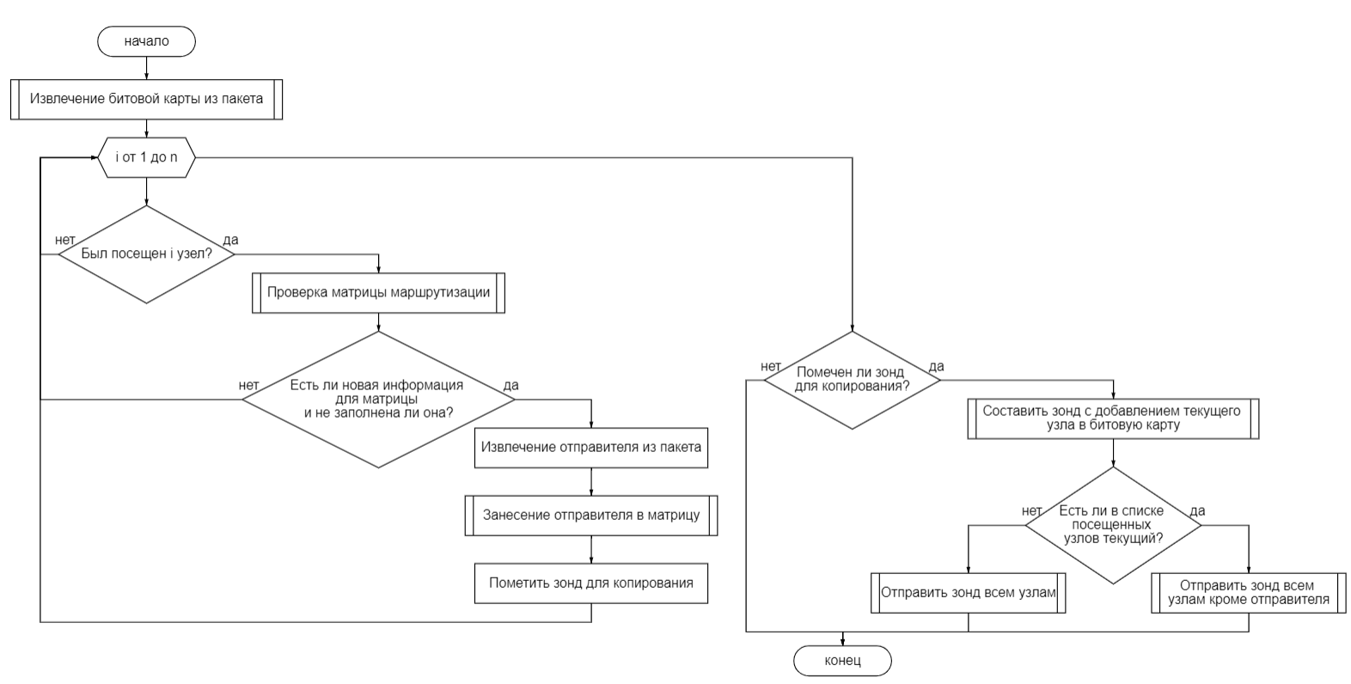

Рисунок 1 - Блок-схема алгоритма зондовой маршрутизации

### Описание работы алгоритма зондовой маршрутизации на примере

Для наглядности можно рассмотреть алгоритм на примере. На рисунке **(номер рисунка)** изображен граф *G = (V, E),* где *V* - множество узлов (вершин), а *E* - множество ребер (неориентированных связей между узлами).

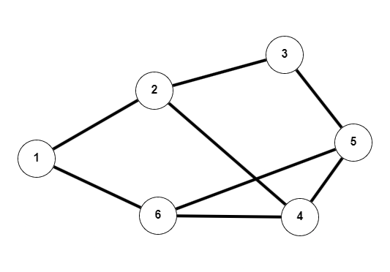

Рисунок 2 - Граф G

В качестве стартового узла в примере будет узел с номером 1. Со стартового узла начинается рассылка зондов соседним узлам. Это отображено на рисунке **(номер рисунка).** Узлы 2 и 6 после получения зонда от узла 1 проверяют битовую карту и выясняют, что узел 1 для них новый. Соответственно, необходимо занести маршрут к узлу 1 в свою матрицу маршрутизации. Далее происходит репликация зонда всем соседям. На рисунке **(номер рисунка)** отмечены вершины, которые получили зонды на этом шаге. Узел 3 получил информацию о маршрутах к узлам 1 и 2. Узел 5 получил информацию об узлах 1 и 6. Узел 4 получил информацию об узлах 1, 2, 6. Для всех узлов информация новая, поэтому следующим шагом будет репликация зондов по всем направлениям. На рисунке **(номер рисунка)** отмечены вершины, которые получат зонды.

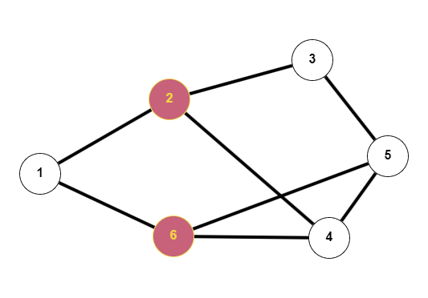

Рисунок 3 - Граф (узлы 2 и 6 получили зонды)

Узлы со 2 по 6 получили зонды. Узел 2 получил зонды от 3 и 4. Узлы 3, 4, 6 получили информацию от 5 узла. Также 5 узел получил информацию от 3 и 4 узлов. А 6 узел получил информацию от 4 и 5 узлов. На данном этапе становится достаточно сложно отслеживать перемещения зондов и информацию, которую они несут, хотя граф имеет относительно малое количество вершин.

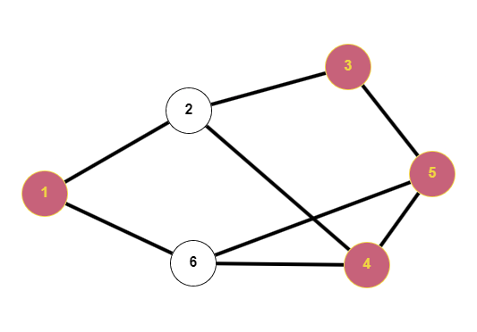

Рисунок 4 - Граф (на шаге 3)

Проявляется особенность зондового протокола, которая заключается в всплеске зондов. На рисунке **(номер рисунка)** показаны графики созданных и удаленных зондов в сети для графа на рисунке **(номер рисунка)**. На нем отчетливо заметен резкий всплеск. Количество созданных зондов достигло 88. Относительное время на графике — это условная единица времени. Одна

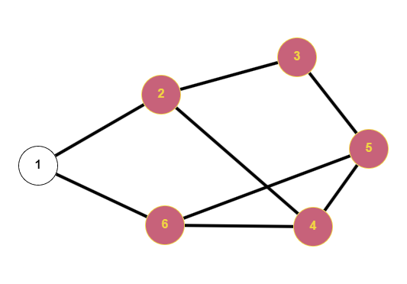

Рисунок 5 - Граф на шаге 4

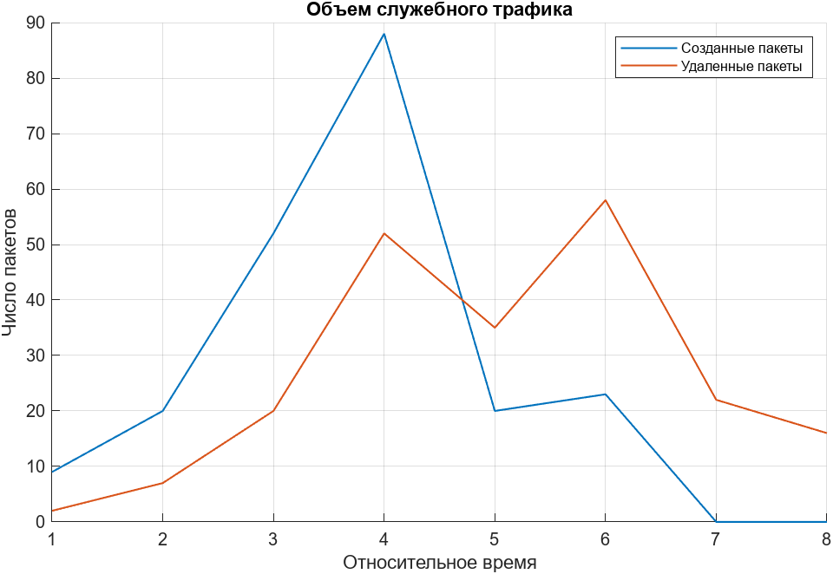

Рисунок 6 - График количества зондов во времени

относительная единица времени равна задержке перемещения зонда между соседними узлами. Для упрощения расчетов в рассматриваемом графе G все задержки между узлами равны 1 относительной единице.

### 2.4. Обзор и анализ инструментов моделирования маршрутизации

Моделирование сетей является важным аспектом в исследовании и разработке новых алгоритмов маршрутизации. Для этого существует множество инструментов, которые предоставляют различные возможности и уровни абстракции. Наиболее популярные и эффективные инструменты, про которые удалось найти информацию, включают:

* Cisco Packet Tracer
* GNS3
* ns-3
* OMNeT++
* OPNET (Riverbed Modeler)
* MATLAB/Simulink

Каждый из этих инструментов обладает уникальными возможностями и применяется для различных типов симуляций и анализа сетей. Рассмотрим их подробнее.

### 2.5. Описание инструментов

Существуют разнообразные инструменты для моделирования сетей, которые предлагают различные функции и уровни детализации. Эти инструменты позволяют исследователям и инженерам тестировать и анализировать работу сетей, выявлять потенциальные проблемы и оптимизировать производительность сетевых систем.

### 2.6. Cisco Packet Tracer

Cisco Packet Tracer — это мощный инструмент, разработанный компанией Cisco для моделирования сетей и тестирования их работоспособности. Этот инструмент предоставляет интуитивно понятный графический интерфейс, который позволяет пользователям создавать и настраивать сетевые устройства, такие как маршрутизаторы, коммутаторы и компьютеры. Cisco Packet Tracer позволяет симулировать передачу данных по сети, что делает его идеальным для обучения и демонстрации сетевых концепций. Кроме того, он поддерживает различные сетевые протоколы и технологии, что позволяет пользователям изучать и тестировать сложные сетевые конфигурации.

### 2.7. GNS3

GNS3 (Graphical Network Simulator 3) — это программное обеспечение с открытым исходным кодом, предназначенное для моделирования сложных сетей. GNS3 позволяет использовать образы реальных маршрутизаторов, коммутаторов и других устройств, что делает его мощным инструментом для изучения и тестирования различных сетевых конфигураций. Программное обеспечение поддерживает интеграцию с реальными аппаратными средствами, что позволяет создавать гибридные сети, состоящие из виртуальных и физических устройств. GNS3 широко используется в образовательных учреждениях и профессиональной среде для подготовки специалистов по сетевым технологиям.

### 2.8. ns-3

ns-3 — это дискретно-событийный сетевой симулятор с открытым исходным кодом, который позволяет моделировать различные типы сетей, включая проводные и беспроводные сети. ns-3 предоставляет богатую библиотеку моделей протоколов и устройств, которые могут быть использованы для создания и анализа различных сетевых сценариев. Этот инструмент особенно полезен для исследовательских целей, так как он позволяет детально моделировать поведение сетевых протоколов и анализировать их производительность в различных условиях. ns-3 поддерживает интеграцию с другими инструментами и платформами, что расширяет его возможности для комплексного анализа сетевых систем.

### 2.9. OMNeT++

OMNeT++ — это модульный сетевой симулятор с открытым исходным кодом, который предоставляет расширяемую среду для моделирования различных типов сетей, включая проводные, беспроводные и смешанные сети. OMNeT++ обладает мощной системой моделирования, позволяющей разрабатывать собственные модули и расширения для анализа и оценки производительности сетей. Система модулей OMNeT++ позволяет пользователям гибко настраивать и комбинировать различные компоненты, создавая сложные сетевые сценарии. Этот симулятор широко используется в академических и исследовательских кругах для изучения новых сетевых технологий и протоколов.

### 2.10. OPNET (Riverbed Modeler)

OPNET (ныне известный как Riverbed Modeler) — это коммерческий инструмент для моделирования и анализа сетей. OPNET предлагает широкий набор возможностей для моделирования и симуляции различных типов сетей, включая проводные, беспроводные, оптоволоконные и сотовые сети. Он также обладает инструментами для анализа производительности, оптимизации и планирования сетей. OPNET предоставляет детальные модели сетевых устройств и протоколов, что позволяет пользователям точно симулировать и анализировать работу сетей в реальных условиях. Этот инструмент широко используется в промышленности для проектирования и оптимизации сетевых инфраструктур.

### 2.11. MATLAB/Simulink

MATLAB/Simulink — это мощная платформа, которая может быть использована для моделирования и анализа различных аспектов сетей, таких как протоколы передачи данных, управление трафиком, алгоритмы маршрутизации и другие. Simulink предоставляет блочную диаграмму, на которой можно визуально создавать модели сетей, определять и связывать компоненты, настраивать параметры и выполнять симуляции. MATLAB также обладает богатым набором функций для анализа данных, обработки сигналов и оптимизации, которые могут быть полезны при моделировании и анализе сетей. Использование MATLAB/Simulink для моделирования сетей предоставляет гибкость и возможность интеграции с другими алгоритмами и инструментами, доступными в MATLAB, что делает его универсальным инструментом для исследователей и инженеров.

## АРХИТЕКТУРА СИСТЕМЫ ПОСТРОЕНИЯ МАРШРУТА ДЛЯ АВТОТРАНСПОРТНЫХ СРЕДСТВ

### Архитектура OMNeT++

Архитектурно OMNeT++ состоит из модулей, которые обмениваются сообщениями. Активные модули называются простыми модулями. Они написаны на C++ с использованием библиотеки классов симуляции. Простые модули могут быть сгруппированы в составные модули и так далее. Количество уровней иерархии неограниченно. Вся модель, называемая сетью в OMNeT++, сама по себе является составным модулем. Сообщения могут быть отправлены как через соединения, охватывающие модули, так и непосредственно другим модулям. На рисунке **(номер рисунка)** прямоугольники представляют собой простые модули (серый фон) и составные модули. Стрелки, соединяющие маленькие прямоугольники, представляют собой соединения и входы-выходы [14].

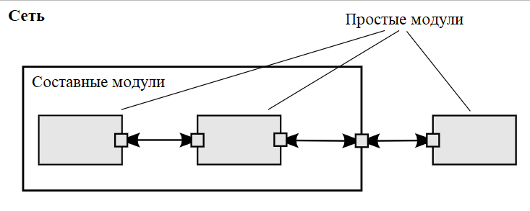

Рисунок 7 - Архитектура OMNeT++

Модули обмениваются сообщениями, которые могут содержать произвольные данные, помимо обычных атрибутов, таких как метка времени. Обычно простые модули отправляют сообщения через входы-выходы (gates), но также возможно отправлять их напрямую к целевым модулям. Входы-выходы являются интерфейсами ввода и вывода модулей: сообщения отправляются через выходные входы и поступают через входные входы. Входной и выходной входы могут быть связаны соединением. Соединения создаются в пределах одного уровня иерархии модулей; в составном модуле соответствующие входы-выходы двух подмодулей или вход одного подмодуля и вход составного модуля могут быть соединены. Соединения, охватывающие уровни иерархии, не допускаются, так как они затрудняли бы повторное использование модели. Благодаря иерархической структуре модели сообщения обычно передаются по цепочке соединений, начиная и заканчивая в простых модулях. Составные модули действуют как "картонные коробки" в модели, прозрачно пересылая сообщения между своим внутренним миром и внешним миром. Параметры, такие как задержка распространения, скорость передачи данных и вероятность ошибки бита, могут быть присвоены соединениям. Также можно определить типы соединений с определенными свойствами (называемые каналами) и использовать их в нескольких местах. У модулей могут быть параметры. Параметры используются в основном для передачи конфигурационных данных простым модулям и для определения топологии модели. Параметры могут принимать строковые, числовые или булевы значения. Поскольку параметры представлены в виде объектов в программе, они, помимо хранения констант, могут прозрачно действовать как источники случайных чисел, с фактическими распределениями, предоставляемыми с конфигурацией модели. Они могут интерактивно запросить пользователя о значении, а также могут содержать выражения, ссылки на другие параметры. Составные модули могут передавать параметры или выражения параметров своим подмодулям [14].

### Архитектура Sumo

Sumo это комплекс программного обеспечения, которые состоит из различных утилит, таких как netedit, netconvert, netgenerate, jtrrouter, самого модуля sumo, sumo-gui (графический интерфейс sumo), и многие другие. Вместе они формируют комплекс программного обеспечения для симуляции трафика дорожного движения, управления им, создании различных карт и дорого, генерации маршрутов и других функций. В контексте архитектуры разработки Sumo для упрощения можно рассматривать как единый модуль с интерфейсом пользователя Интерфейс Контроля Траффика (Traffic Control Interface). Он предоставляет доступ к запущенной симуляции дорожного движения, и позволяет извлекать значения симулируемых объектов и управлять их поведением "онлайн" [15]. TraCI использует архитектуру клиент-сервер на основе TCP для доступа к sumo. Таким образом sumo действует как сервер, который запускается и занимает порт для входящих соединений. Также TraCI поддерживает соединения с несколькими клиентами, но в рамках данного решения клиентом выступает только фреймворк Veins. На рисунке **(номер рисунка)** показан процесс подключения к TraCI.

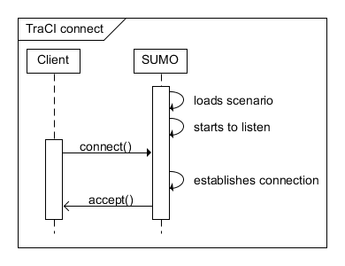

Рисунок 8 - Подключение к TraCI

После запуска sumo клиенты подключаются к sumo, настраивая TCP-соединение с указанным портом sumo. TraCI поддерживает несколько клиентов и выполняет все команды клиента последовательно до тех пор, пока не будет выдана команда TraCI/Control # Команда 0x02: Шаг симуляции. Для того чтобы иметь предопределенный порядок выполнения, каждый клиент должен выдать команду TraCI/Control # Команда 0x03: Установить порядок перед первым шагом симуляции. Она присваивает номер клиенту, и команды из разных клиентов в том же шаге симуляции будут выполняться в порядке этой нумерации (которая не обязательно должна быть последовательной или положительной, но уникальной). При использовании настроек с несколькими клиентами количество клиентов должно быть известно при запуске SUMO, и все клиенты должны подключиться перед первым шагом симуляции [15].

Клиентское приложение отправляет команды в sumo для управления запуском симуляции, воздействия на поведение отдельных транспортных средств или запроса информации об окружающей среде. Sumo отвечает статусным ответом на каждую команду и дополнительными результатами, зависящими от данной команды.

Клиент должен запускать каждый шаг симуляции в sumo, используя команду TraCI/Control # Команда 0x02: Шаг симуляции. Если были выполнены какие-либо подписки, возвращаются подписанные значения. Симуляция продвигается к следующему шагу, как только все клиенты отправили команду шага симуляции. В настоящее время все клиенты получают все результаты подписки (даже если подписка была выполнена другим клиентом) [15].

Клиент ответственен за закрытие соединения с помощью команды close. Когда все клиенты отправили команду close, симуляция завершится, освобождая все ресурсы. На рисунке **(номер рисунка)** показан процесс закрытия соединения с TraCI.

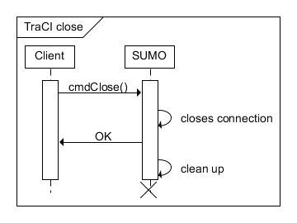

Рисунок 9 - Закрытие соединения с TraCI

### Архитектура Veins

Veins, фреймворк симуляции внутренней сети транспортных средств с открытым исходным кодом, поставляется в виде набора моделей симуляции для сетей внутри транспортных средств. Эти модели выполняются сетевым симулятором на основе событий (OMNeT++), взаимодействуя с симулятором дорожного движения (SUMO). Другие компоненты Veins занимаются настройкой, выполнением и мониторингом симуляции. [16].

Veins это симуляционный фреймворк. Это означает, что Veins предназначен для написания кода симуляции, специфичного для приложения. Хотя его можно использовать без изменений, с небольшими изменениями параметров для конкретного случая использования, он разработан для использования в качестве среды выполнения для написанного пользователем кода. Обычно этот код, написанный пользователем, будет приложением, которое должно быть оценено с помощью симуляции. Фреймворк берет на себя остальное: моделирование нижних уровней протоколов и подвижность узлов, настройку симуляции, обеспечение ее правильного выполнения и сбор результатов во время и после симуляции [16].

Veins содержит большое количество моделей симуляции, применимых к симуляции сетей внутри транспортных средств в общем. Не все из них необходимы для каждой симуляции - и, фактически, для некоторых из них имеет смысл создавать максимум одну модель в любой данной симуляции. Модели симуляции Veins служат как набор инструментов: многое из того, что нужно для создания полной, высоко детализированной симуляции сети внутри транспортных средств, уже есть [16].

При использовании Veins каждая симуляция выполняется путем одновременного выполнения двух симуляторов: OMNeT++ (для симуляции сети) и SUMO (для симуляции дорожного движения). Это показано на рисунке **(номер рисунка)**. Оба симулятора соединены через TCP-сокет. Протокол для этого взаимодействия был стандартизирован как Интерфейс управления трафиком (TraCI). Это позволяет двунаправленно связывать симуляцию дорожного движения и сетевого трафика. Движение транспортных средств в симуляторе дорожного движения SUMO отражается как движение узлов в симуляции OMNeT++. Затем узлы могут взаимодействовать с запущенной симуляцией дорожного движения [16].

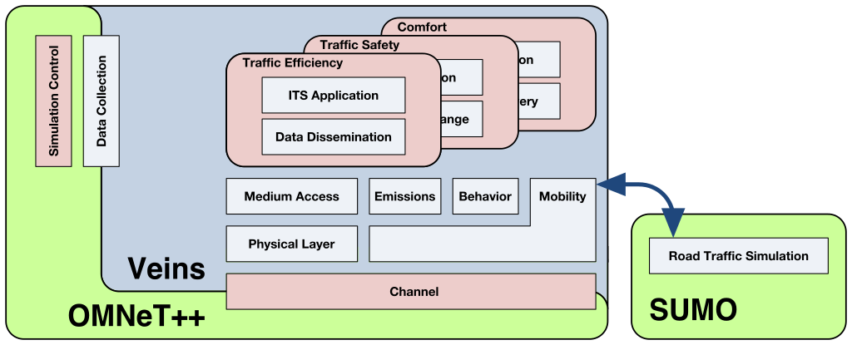

Рисунок 10 - Архитектура Veins

### Объединенная архитектура системы построения маршрута для автотранспортных средств

Архитектура системы построения маршрута для автотранспортных средств представляет собой комплексное решение, объединяющее преимущества трех основных симуляционных фреймворков: OMNeT++, Sumo и Veins. Каждый из этих фреймворков обладает уникальными характеристиками, которые позволяют моделировать различные аспекты маршрутизации и взаимодействия транспортных средств в сети. Рассмотрим интеграцию этих систем более подробно.

#### Интеграция OMNeT++ Sumo и Veins

**OMNeT++**

OMNeT++ является модульным сетевым симулятором с открытым исходным кодом, который предоставляет расширяемую среду для моделирования различных типов сетей, включая проводные, беспроводные и смешанные сети. Основная архитектура OMNeT++ состоит из модулей, которые обмениваются сообщениями. Эти модули могут быть как простыми (simple modules), так и составными (compound modules). Простые модули написаны на C++ с использованием библиотеки классов симуляции, а составные модули могут быть сгруппированы иерархически без ограничений по количеству уровней.

OMNeT++ позволяет моделировать сложные сетевые взаимодействия, задавая параметры, такие как задержка распространения, скорость передачи данных и вероятность ошибки бита. Это достигается за счет гибкой системы параметров, которые могут принимать строковые, числовые или булевы значения и действовать как источники случайных чисел с заданными распределениями. Такой подход обеспечивает высокую точность и адаптивность моделей сетей​.

**Sumo**

Sumo (Simulation of Urban MObility) — это программный комплекс для моделирования трафика дорожного движения, управления им и создания различных карт и дорог. Sumo включает в себя множество утилит, таких как netedit, netconvert, netgenerate, jtrrouter и другие, которые формируют единую среду для симуляции дорожного движения.

Основной элемент архитектуры Sumo — это Интерфейс Контроля Трафика (Traffic Control Interface, TraCI), который использует архитектуру клиент-сервер на основе TCP для доступа к симуляции. Sumo действует как сервер, который принимает соединения от клиентов, таких как Veins. Клиенты отправляют команды для управления симуляцией, воздействия на поведение транспортных средств и запроса информации о дорожной ситуации. Этот интерфейс позволяет извлекать значения симулируемых объектов и управлять их поведением "онлайн", что особенно полезно для моделирования динамичных условий дорожного движения.

**Veins**

Veins — это фреймворк симуляции внутренних сетей транспортных средств с открытым исходным кодом, который взаимодействует с OMNeT++ и Sumo для моделирования как сетевого, так и дорожного трафика. Veins позволяет писать специфичный для приложения код симуляции, который затем выполняется в среде OMNeT++ для сетевой симуляции и Sumo для симуляции дорожного движения.

Архитектура Veins включает в себя двунаправленное связывание симуляции дорожного движения и сетевого трафика через протокол TraCI. Это позволяет синхронизировать движение транспортных средств в Sumo с их сетевой активностью в OMNeT++, что обеспечивает реалистичное моделирование взаимодействий в сети V2V (Vehicle-to-Vehicle). Такой подход позволяет исследовать различные сценарии взаимодействия транспортных средств и оценивать эффективность различных алгоритмов маршрутизации в условиях реальной дорожной обстановки.

#### Преимущества интегрированной архитектуры

Интеграция OMNeT++, Sumo и Veins обеспечивает следующие ключевые преимущества:

Многоуровневое моделирование: Объединение этих фреймворков позволяет моделировать как сетевые взаимодействия, так и дорожное движение, обеспечивая комплексный подход к исследованию маршрутизации и взаимодействий транспортных средств.

Гибкость и расширяемость: OMNeT++ и Veins предоставляют высокую степень гибкости и расширяемости, что позволяет адаптировать модели под специфические требования исследования.

Реалистичное моделирование: Использование Sumo для симуляции дорожного движения и OMNeT++ для сетевых взаимодействий обеспечивает реалистичное моделирование динамичных условий на дорогах, что критически важно для тестирования алгоритмов маршрутизации в условиях реального мира.

Синхронизация сетевого и дорожного трафика: Протокол TraCI позволяет синхронизировать сетевой и дорожный трафик, что обеспечивает точное воспроизведение взаимодействий транспортных средств в сети V2V.

Таким образом, объединенная архитектура системы построения маршрута для автотранспортных средств на базе OMNeT++, Sumo и Veins предоставляет мощный инструмент для исследования и оптимизации алгоритмов маршрутизации в условиях реального дорожного движения. Этот подход позволяет улучшить качество и надежность маршрутизации, а также повысить автономность и адаптивность навигационных систем.

## СТЕНД ПРИМЕНЕНИЯ ЗОНДОВОЙ МАРШРУТИЗАЦИИ В СИСТЕМАХ ПОСТРОЕНИЯ МАРШРУТА ДЛЯ АВТОТРАНСПОРТНЫХ СРЕДСТВ

### Описание программной реализации

#### SUMO

В Sumo была реализована карта, которая представляет из себя сетку 5x5. Ребра графа этой карты являются дорогами, а вершины перекрестки. Такой формат карты для проведения исследований был выбран не случайно. В качестве модели трафика была выбрана Манхэттенская модель движения. Карта изображена на рисунке **(номер рисунка)**.

Манхэттенская модель движения машин использует вероятностный подход при выборе движений узлов, так как на каждом перекрестке транспортное средство выбирает продолжать движение в том же направлении или сменить направление. Вероятность ехать прямо составляет 0,5, а поворачивать налево или направо - по 0,25.

Манхэттенская модель движения — это модель, используемая для описания передвижения в городских сетях, где движение ограничено сеткой улиц, подобной той, что характерна для Манхэттена в Нью-Йорке. Эта модель также известна как таксичная модель или сеточная модель движения. Она имеет множество применений в теории графов, логистике, планировании маршрутов, а также в анализе трафика и распределении ресурсов.

**Основные компоненты и принципы манхэттенской модели движения**

**Сеточная структура улиц:**

* + Город представляется в виде сетки, состоящей из горизонтальных и вертикальных улиц.
  + Перекрестки образуют узлы сетки, а улицы между ними — рёбра.
  + Расстояние между любыми двумя узлами измеряется в манхэттенских единицах (также известных как "L1-метрика"), что означает сумму абсолютных значений разностей по горизонтали и вертикали.

**Метрики расстояния:**

* + В отличие от евклидова расстояния, манхэттенское расстояние учитывает только перемещения по осям сетки.
  + Формула манхэттенского расстояния между двумя точками (x1, y1) и (x2, y2) выглядит так: D=∣x2−x1∣+∣y2−y1∣D=∣x2−x1∣+∣y2−y1∣.

**Моделирование движения:**

* + Движение осуществляется только по прямым линиям вдоль улиц, с возможностью поворота на перекрестках.
  + Модель учитывает ограничение на движение в некоторых направлениях, такие как односторонние улицы, что добавляет реалистичности.

**Анализ трафика:**

* + Модель используется для анализа потока трафика, предсказания заторов и оптимизации маршрутов.
  + Позволяет моделировать различные сценарии, такие как аварии или перекрытия улиц, и их влияние на общую транспортную сеть.

**Оптимизация маршрутов:**

* + Манхэттенская модель помогает в оптимизации логистических задач, таких как доставка товаров, планирование маршрутов для служб такси и экстренных служб.
  + Используются алгоритмы поиска кратчайшего пути (например, алгоритм Дейкстры или A*), адаптированные под манхэттенскую метрику.

**Плотность и распределение ресурсов:**

* + Модель помогает анализировать плотность населения и распределение ресурсов, таких как станции общественного транспорта, медицинские учреждения и т.д.
  + Рассматриваются различные сценарии и их влияние на доступность и нагрузку на инфраструктуру.

**Преимущества и ограничения манхэттенской модели движения**

**Преимущества:**

* **Простота и наглядность:** Модель легко визуализировать и анализировать благодаря простой структуре сетки.
* **Эффективность:** Упрощает вычисления и позволяет быстро получать результаты для больших сетей.
* **Применимость:** Хорошо подходит для городов с регулярной планировкой улиц.

**Ограничения:**

* **Ограниченная применимость:** Модель менее точна для городов с нерегулярной планировкой улиц или для регионов с сильно выраженным рельефом.
* **Упрощение реальности:** Не учитывает сложные аспекты реального движения, такие как пробки, сигналы светофоров, различные виды транспортных средств и их взаимодействие.
* **Неадаптированность к динамике:** Модель статична и плохо отражает изменения в трафике в реальном времени.

**Примеры применения**

**Управление городским трафиком:**

* + Разработка и оптимизация светофорных систем для минимизации задержек.
  + Планирование дорожных работ с минимальным влиянием на общий поток трафика.

**Логистика и доставка:**

* + Оптимизация маршрутов для служб доставки, учитывая время и расстояние.
  + Моделирование и улучшение логистических цепочек.

**Экстренные службы:**

* + Планирование маршрутов для служб скорой помощи, пожарных и полиции для минимизации времени прибытия.
  + Анализ сценариев эвакуации в чрезвычайных ситуациях.

**Городское планирование:**

* + Оптимальное размещение социальных объектов (школ, больниц, станций общественного транспорта).
  + Анализ плотности населения и нагрузки на инфраструктуру.



Рисунок 11 - Карта дорог в Sumo

#### Veins

### Система построения маршрута

Создание эффективной системы построения маршрута для автотранспортных средств требует использования мощных инструментов моделирования сетей, которые позволяют исследовать и оптимизировать алгоритмы маршрутизации в условиях реальной дорожной обстановки. Рассмотрим, как такие инструменты, как Cisco Packet Tracer, GNS3, ns-3, OMNeT++, OPNET и MATLAB/Simulink, могут быть интегрированы в систему построения маршрута.

**3.1. Архитектура системы построения маршрута**

Архитектура системы построения маршрута состоит из нескольких ключевых компонентов, включая модули моделирования сети, алгоритмы маршрутизации, средства симуляции дорожного движения и интерфейсы пользователя. Каждый из инструментов моделирования предоставляет уникальные возможности для разработки и тестирования этих компонентов.

**3.1.1. Модули моделирования сети**

Модули моделирования сети отвечают за симуляцию различных аспектов сетевых взаимодействий между транспортными средствами и инфраструктурой. В этой роли могут быть использованы инструменты, такие как Cisco Packet Tracer, GNS3, ns-3 и OMNeT++.

**Cisco Packet Tracer** предоставляет интуитивно понятный графический интерфейс для создания и настройки сетевых устройств, что позволяет моделировать сети и тестировать их работоспособность в рамках учебных и лабораторных исследований.

**GNS3** позволяет использовать образы реальных маршрутизаторов и коммутаторов, что делает его мощным инструментом для изучения сложных сетевых конфигураций и их интеграции с реальными аппаратными средствами.

**ns-3** и **OMNeT++** предоставляют возможности для дискретно-событийного моделирования, что позволяет детально анализировать работу сетевых протоколов и алгоритмов в условиях различных сетевых сценариев.

**3.1.2. Алгоритмы маршрутизации**

Алгоритмы маршрутизации являются сердцем системы построения маршрута, определяя оптимальные пути для транспортных средств с учетом текущих условий на дорогах. Инструменты моделирования, такие как ns-3 и OMNeT++, позволяют разрабатывать и тестировать различные алгоритмы маршрутизации.

**ns-3** предоставляет богатую библиотеку моделей протоколов и устройств, которые могут быть использованы для создания и анализа различных алгоритмов маршрутизации, таких как Dijkstra, AODV, DSR и другие.

**OMNeT++** позволяет разрабатывать собственные модули и расширения для анализа и оценки производительности алгоритмов маршрутизации, что делает его идеальным инструментом для исследовательских проектов.

**3.1.3. Средства симуляции дорожного движения**

Для точного моделирования условий дорожного движения необходимы специализированные средства симуляции, такие как **SUMO** (Simulation of Urban MObility), которые могут быть интегрированы с сетевыми симуляторами.

**SUMO** предоставляет возможности для моделирования трафика в городской среде, позволяя симулировать движение транспортных средств, учитывать параметры дорожной сети, светофорные циклы и другие факторы. Интеграция SUMO с ns-3 или OMNeT++ позволяет синхронизировать сетевые взаимодействия с динамикой дорожного движения.

**3.1.4. Интерфейсы пользователя**

Интерфейсы пользователя предоставляют доступ к функционалу системы построения маршрута, позволяя водителям и операторам контролировать и управлять маршрутизацией в реальном времени. MATLAB/Simulink может быть использован для создания интерактивных интерфейсов и визуализации данных.

**MATLAB/Simulink** предоставляет блочную диаграмму для визуального создания моделей сетей и интерфейсов пользователя, что позволяет разрабатывать удобные и интуитивно понятные приложения для управления маршрутизацией.

**3.2. Интеграция компонентов**

Интеграция различных компонентов системы построения маршрута требует продуманного подхода, который обеспечивает их взаимодействие и совместную работу. В этом разделе рассмотрим, как инструменты моделирования могут быть объединены для создания единой системы.

**3.2.1. Связь между сетевыми симуляторами и средствами симуляции трафика**

Для обеспечения синхронизации сетевых взаимодействий и дорожного движения необходимо интегрировать сетевые симуляторы, такие как ns-3 и OMNeT++, с SUMO.

**TraCI (Traffic Control Interface)** — это интерфейс, который позволяет SUMO взаимодействовать с сетевыми симуляторами. С помощью TraCI можно передавать данные о движении транспортных средств из SUMO в ns-3 или OMNeT++, что позволяет учитывать изменения в дорожной ситуации при моделировании сетевых взаимодействий.

**3.2.2. Обработка данных и оптимизация маршрутов**

Данные о текущей дорожной обстановке, собранные с помощью SUMO и сетевых симуляторов, могут быть обработаны и проанализированы с использованием MATLAB/Simulink.

**MATLAB/Simulink** предоставляет мощные инструменты для анализа данных и оптимизации маршрутов. С его помощью можно разрабатывать алгоритмы, которые учитывают множество факторов, таких как трафик, аварии и погодные условия, для определения наилучшего маршрута.

**3.2.3. Визуализация и интерфейсы пользователя**

Создание удобных и информативных интерфейсов пользователя является ключевым элементом системы построения маршрута.

**Simulink** позволяет создавать блочные диаграммы для визуализации данных и разработки интерфейсов пользователя. Это обеспечивает наглядное отображение маршрутов, информации о трафике и других важных данных, что облегчает использование системы водителями и операторами.

**3.3. Пример реализации системы построения маршрута**

Для иллюстрации интеграции различных технологий рассмотрим пример реализации системы построения маршрута.

**3.3.1. Настройка симуляторов**

Первым шагом является настройка сетевых симуляторов и средств симуляции трафика:

В **ns-3** создаются модели сетевых протоколов и устройств, которые будут использоваться для симуляции сетевых взаимодействий между транспортными средствами.

В **SUMO** создается модель дорожной сети, включающая дороги, перекрестки, светофоры и транспортные средства. С помощью TraCI обеспечивается связь между SUMO и ns-3.

**3.3.2. Разработка и тестирование алгоритмов маршрутизации**

На следующем этапе разрабатываются и тестируются алгоритмы маршрутизации:

В **ns-3** реализуются различные алгоритмы маршрутизации, такие как Dijkstra и AODV, которые тестируются в условиях, смоделированных в SUMO. Это позволяет оценить их производительность и эффективность в различных сценариях.

**3.3.3. Анализ данных и оптимизация**

Собранные данные анализируются и используются для оптимизации маршрутов:

В **MATLAB/Simulink** разрабатываются алгоритмы для анализа данных о трафике и других факторах, влияющих на выбор маршрута. Эти алгоритмы используются для определения оптимальных маршрутов в реальном времени.

**3.3.4. Создание интерфейсов пользователя**

На последнем этапе создаются интерфейсы пользователя:

С помощью **Simulink** разрабатываются визуальные интерфейсы, которые отображают информацию о маршрутах, трафике и других данных. Эти интерфейсы обеспечивают удобное взаимодействие водителей и операторов с системой построения маршрута.

**Заключение**

Интеграция различных инструментов моделирования, таких как Cisco Packet Tracer, GNS3, ns-3, OMNeT++, OPNET и MATLAB/Simulink, позволяет создать мощную и гибкую систему построения маршрута для автотранспортных средств. Эти инструменты предоставляют широкий спектр возможностей для моделирования, анализа и оптимизации сетевых взаимодействий и дорожного движения, что способствует разработке эффективных алгоритмов маршрутизации и улучшению качества транспортных услуг.

### Характеристики зондового алгоритма

### Время сходимости алгоритма

Время сходимости – ключевая характеристика любого протокола маршрутизации. Это время, за которое с момента начала работы алгоритма успевают сформироваться матрицы маршрутизации. В зондовом протоколе время сходимости зависит от выбора стартового узла. На рисунке 41 приведена эта зависимость в секундах.

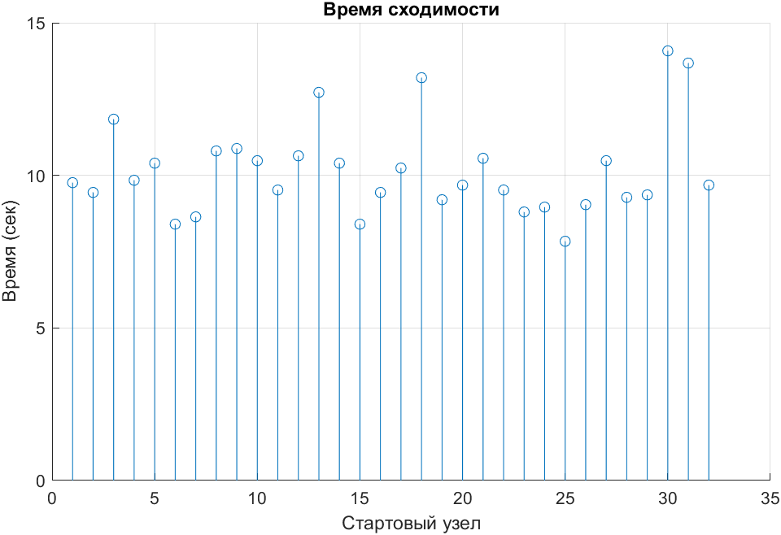

Рисунок 41 — Время сходимости алгоритма в секундах

На рисунке 42 указано время сходимости в относительных единицах.

При расчете времени сходимости не учитывались физические задержки каналов связи, а также задержки связанные, со временем обработки пакетов на узле-маршрутизаторе, т.к. эти параметры зависят от конкретных характеристик устройств.

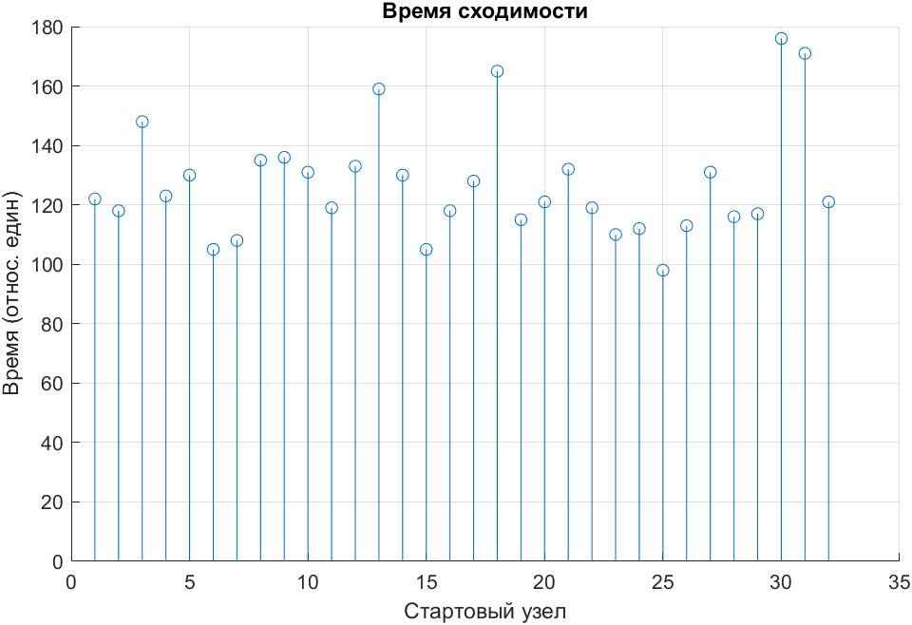

Рисунок 42 — Время сходимости алгоритма в относительных единицах

### Служебный трафик

При моделировании было задано, что все каналы имеют одинаковые задержки. На рисунке показана динамика служебного трафика при скорости в каналах 1200 бит/сек. Размер зонда установлен равным 12 байт. Расчетная пропускная способность данной сети равна 177600 бит/сек. На графиках единица времени относительная. Одна единица равна времени, за которое зонд преодолевает расстояние между узлами с относительной задержкой 1. В качестве стартового узла был выбран первый узел. Объем служебного трафика приведен на рисунке 43. По графику видно, что в начале идет всплеск трафика в сети, а затем он угасает, т.к. путешествующих зондов остается все меньше и меньше. Также можно заметить, что в начале распространения пакетов по сети преобладает создание новых зондов, а потом удаление.

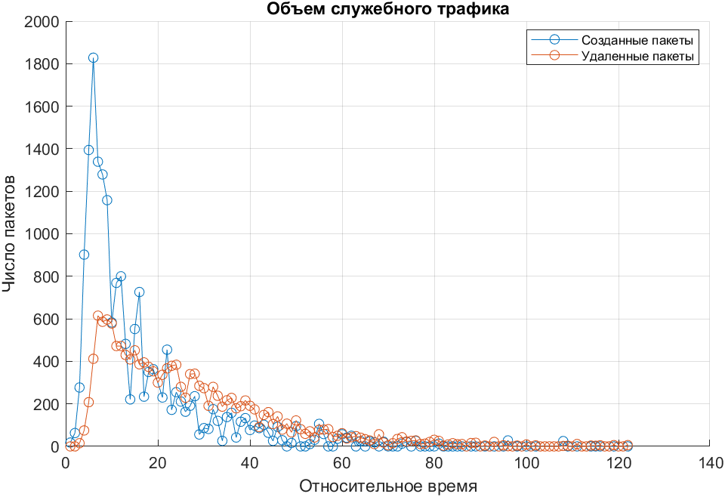

Рисунок 43 — Объем служебного трафика

### Размеры очередей узлов-маршрутизаторов

Суммарное количество сгенерированных зондов в сети при старте с первого узла составляет 17901. Суммарное количество зондов в очередях в момент пика нагрузки составляет 2063 пакета. Пиковая нагрузка на сеть составляет 1,12 от пропускной способности сети. Размер очередей узлов-маршрутизаторов приведен на рисунке 44. Данные получены при скорости в каналах 1200 бит/сек и размером зонда в 12 байт, а также при старте с первого узла.

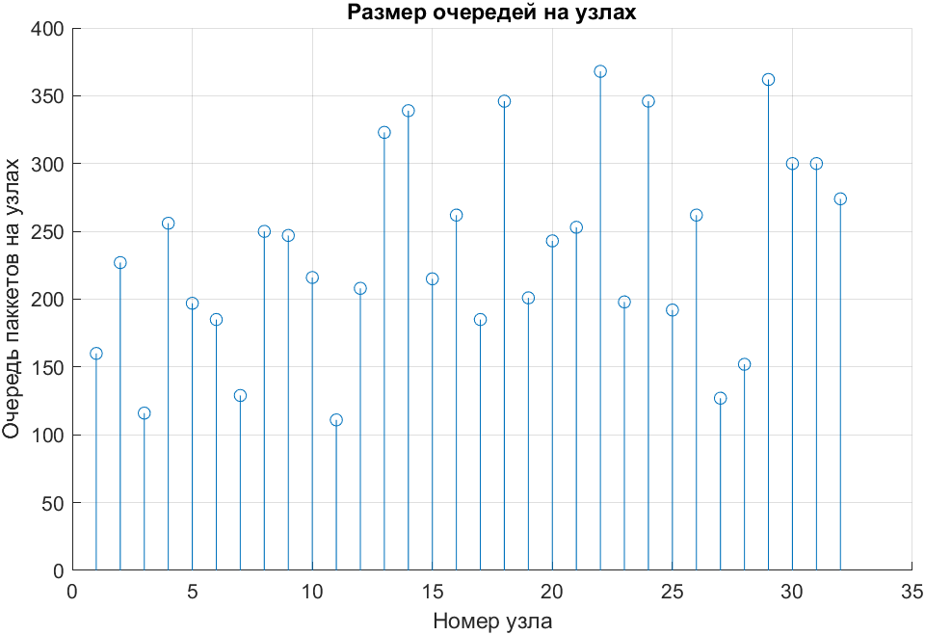

Рисунок 44 — Размер очередей пакетов на узлах

### Помехоустойчивость алгоритма

При передаче зондов в реальном радиоканале помехи в сигнале приведут к ошибкам в служебных пакетах. В модели считается, что зонд с ошибкой каким-то образом обнаруживается. Например, по контрольной сумме пакета. Затем, когда ошибочный зонд был обнаружен, он отбрасывается и не участвует далее в заполнении матриц. В таком случае в качестве характеристики интенсивности помех может служить вероятность потери пакета. Дефекты матриц маршрутизации при отсутствии помех приведены на рисунке 45.

Для анализа помехоустойчивости будем брать за основу дефекты матриц без помех. Сравнительные результаты приведены в таблице 1.

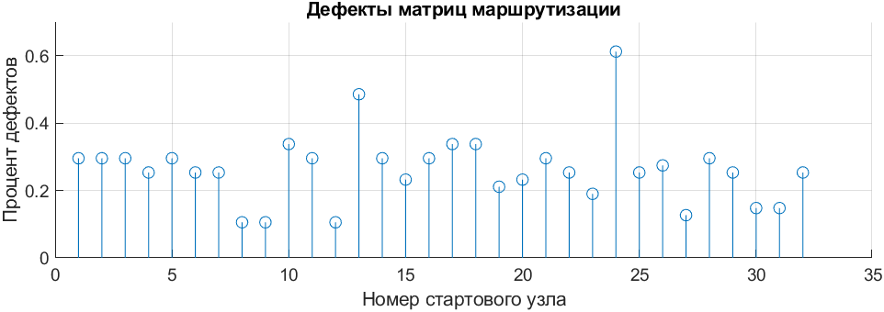

Рисунок 45 — Дефекты матриц маршрутизации

Таблица 1 — Зависимость дефектов матриц маршрутизации от вероятности потери зондов

|  |  |  |  |  |  |  |
| --- | --- | --- | --- | --- | --- | --- |
| Вероятность потери зонда | 0 | 0.0001 | 0.0005 | 0.001 | 0.005 | 0.01 |
| Дефекты матриц маршрутизации (%) | 0.612 | 0.612 | 0.612 | 0.633 | 0.633 | 0.718 |

## СПЕЦИАЛЬНЫЕ ВОПРОСЫ ОБЕСПЕЧЕНИЯ БЕЗОПАСНОСТИ

В современных условиях развития интеллектуальных транспортных систем (ITS) особое внимание уделяется вопросам безопасности V2V (vehicle-to-vehicle) сетей. Эти сети обеспечивают обмен информацией между транспортными средствами, что позволяет улучшить управление трафиком, повысить безопасность движения и оптимизировать маршруты. Однако, использование V2V сетей также сопряжено с определенными рисками, связанными с киберугрозами и техническими сбоями. В данном разделе рассматриваются специальные вопросы безопасности, которые необходимо учитывать при разработке и внедрении V2V сетей и алгоритмов зондовой маршрутизации.

1. **Основные риски и угрозы в V2V сетях**

V2V сети подвержены различным видам угроз, включая:

1. **Кибератаки**:
   * **Атаки типа "человек посередине" (MITM)**: Перехват и изменение данных, передаваемых между транспортными средствами.
   * **DDoS-атаки**: Перегрузка сети и нарушение ее функционирования.
   * **Вредоносное ПО**: Внедрение вредоносного кода в системы управления транспортным средством.
2. **Технические сбои**:
   * **Отказы оборудования**: Поломка датчиков или передающих устройств.
   * **Программные ошибки**: Сбои в алгоритмах обработки данных и маршрутизации.
3. **Меры по обеспечению безопасности**

Для минимизации рисков и повышения безопасности V2V сетей и алгоритмов зондовой маршрутизации предлагается внедрить следующие меры:

1. **Криптографическая защита данных**:
   * Использование современных методов шифрования для защиты данных, передаваемых между транспортными средствами.
   * Внедрение цифровых подписей для подтверждения подлинности отправителей сообщений.
2. **Аутентификация и авторизация**:
   * Внедрение механизмов аутентификации транспортных средств для предотвращения несанкционированного доступа к сети.
   * Разработка систем управления доступом, позволяющих ограничивать права пользователей в зависимости от их роли.
3. **Мониторинг и обнаружение аномалий**:
   * Использование систем мониторинга сети для своевременного обнаружения и реагирования на подозрительную активность.
   * Внедрение алгоритмов машинного обучения для анализа трафика и выявления аномальных поведений.
4. **Обновление программного обеспечения**:
   * Регулярное обновление прошивок и программного обеспечения транспортных средств для устранения уязвимостей.
   * Создание централизованных серверов для управления обновлениями и распространения патчей безопасности.
5. **Разработка устойчивых к сбоям алгоритмов зондовой маршрутизации**:
   * Внедрение алгоритмов, способных адаптироваться к изменениям в сети и сохранять работоспособность в условиях частичных отказов.
   * Проведение моделирования и тестирования алгоритмов в различных сценариях для оценки их надежности.
6. **Оценка рисков и планирование мер по реагированию**

Важным этапом обеспечения безопасности V2V сетей является оценка рисков и планирование мер по реагированию на возможные инциденты. Это включает:

1. **Идентификацию и анализ рисков**:
   * Определение потенциальных угроз и уязвимостей.
   * Оценка вероятности реализации рисков и их возможных последствий.
2. **Разработка плана реагирования на инциденты**:
   * Создание процедур для быстрого обнаружения и устранения инцидентов.
   * Обучение персонала и проведение регулярных тренировок по реагированию на инциденты.
3. **Меры по восстановлению после инцидентов**:
   * Внедрение резервных систем и процедур восстановления данных.
   * Разработка стратегий по минимизации ущерба и восстановлению нормального функционирования сети.
4. **Практические примеры реализации мер безопасности**
5. **Криптографическая защита данных**:
   * **Пример**: Внедрение протокола безопасности IEEE 1609.2 для обеспечения конфиденциальности и целостности сообщений в V2V сетях.
   * **Результаты**: Повышенная защита от перехвата и подделки данных, снижение риска кибератак.
6. **Аутентификация и авторизация**:
   * **Пример**: Использование инфраструктуры открытых ключей (PKI) для аутентификации транспортных средств.
   * **Результаты**: Снижение числа несанкционированных устройств в сети, повышение доверия к передаваемой информации.
7. **Мониторинг и обнаружение аномалий**:
   * **Пример**: Внедрение системы машинного обучения для анализа трафика и выявления аномалий.
   * **Результаты**: Быстрое обнаружение и реагирование на подозрительную активность, повышение безопасности сети.
8. **Обновление программного обеспечения**:
   * **Пример**: Создание автоматизированной системы обновления прошивок транспортных средств через защищенные каналы связи.
   * **Результаты**: Быстрое устранение уязвимостей, повышение устойчивости к новым видам атак.
9. **Разработка устойчивых к сбоям алгоритмов зондовой маршрутизации**:
   * **Пример**: Разработка и тестирование алгоритма зондовой маршрутизации, способного адаптироваться к изменяющимся условиям сети.
   * **Результаты**: Повышенная надежность и стабильность маршрутизации в условиях частичных отказов сети.
10. **Заключение**

Обеспечение безопасности в V2V сетях и алгоритмах зондовой маршрутизации является комплексной задачей, требующей внедрения как технических, так и организационных мер. Использование современных методов криптографической защиты, мониторинга, аутентификации, а также разработка устойчивых к сбоям алгоритмов позволяет значительно снизить риски и повысить надежность функционирования V2V сетей. Включение данных аспектов в проектирование и эксплуатацию V2V систем способствует повышению безопасности транспортных средств и улучшению качества услуг интеллектуальных транспортных систем.

## ЗАКЛЮЧЕНИЕ

В заключение проведенного исследования алгоритмов зондовой маршрутизации в V2V сетях можно отметить, что поставленная цель работы — реализация алгоритма зондовой маршрутизации для систем построения маршрута автотранспортных средств — была успешно достигнута. В процессе исследования было проведено всестороннее изучение существующих методов построения маршрутов для автотранспортных средств, что позволило выявить их основные недостатки и ограничения. Традиционные системы маршрутизации часто оказываются неспособны своевременно адаптироваться к быстро меняющимся условиям на дорогах, что связано с их зависимостью от стабильного интернет-соединения и недостаточной гибкостью алгоритмов.

В рамках работы был разработан и реализован алгоритм зондовой маршрутизации, специально адаптированный для использования в V2V сетях. Этот алгоритм показал высокую эффективность в условиях динамичных изменений дорожной ситуации, что является критически важным для улучшения качества и надежности маршрутизации. Исследования подтвердили, что применение зондовой маршрутизации позволяет значительно уменьшить время в пути и минимизировать простои в пробках, благодаря способности алгоритма быстро реагировать на изменения дорожной обстановки без необходимости постоянного подключения к интернету.

Разработанная архитектура системы построения маршрута для автотранспортных средств включает в себя интеграцию алгоритма зондовой маршрутизации, что было проверено на специально созданном стенде. Практическая апробация алгоритма на стенде показала, что система может эффективно функционировать в реальных условиях, обеспечивая значительное улучшение параметров маршрутизации. Это подтверждает, что разработанное решение может быть интегрировано в существующие навигационные системы, повышая их автономность и адаптивность к изменениям дорожной ситуации.

Практическая значимость данного исследования заключается в том, что алгоритм зондовой маршрутизации для V2V сетей открывает новые перспективы для улучшения систем маршрутизации автотранспортных средств. Он предоставляет возможность создать более гибкие и автономные навигационные системы, которые могут значительно повысить эффективность дорожного движения, снижая время в пути и уменьшая количество пробок. Это особенно важно в условиях увеличивающегося количества автотранспортных средств и постоянно развивающейся дорожной инфраструктуры.

Будущие перспективы исследований в данной области включают дальнейшее усовершенствование алгоритмов маршрутизации с использованием современных технологий, таких как искусственный интеллект и машинное обучение. Это позволит повысить точность и адаптивность систем построения маршрута, делая их еще более эффективными в условиях постоянно изменяющейся дорожной обстановки. Рекомендуется также продолжить работу над интеграцией предложенного алгоритма в коммерческие навигационные системы, что позволит сделать их более конкурентоспособными и привлекательными для пользователей.

Таким образом, проведенное исследование внесло значимый вклад в развитие эффективных систем маршрутизации для автотранспортных средств, предложив инновационный алгоритм, который соответствует современным требованиям к гибкости и автономности навигационных систем. Это открывает новые возможности для улучшения качества дорожного движения и повышения общей эффективности транспортной инфраструктуры.

## СПИСОК ИСПОЛЬЗОВАННЫХ ИСТОЧНИКОВ

1. Аналитическое агентство «Автостат». [электронный ресурс]. URL: <https://www.autostat.ru/news/52275/> (дата обращения: 2.12.2022)
2. Страховая компания Росгосстрах. [электронный ресурс]. URL: <https://www.rgs.ru/about/news/kazhdyy-pyatyy-avtomobilist-popadal-v-dtp-v-probke> (дата обращения: 5.10.2023)
3. Siegel J. E., Erb D. C., Sarma S. E. A survey of the connected vehicle landscape—Architectures, enabling technologies, applications, and development areas //IEEE Transactions on Intelligent Transportation Systems. – 2017. – Т. 19. – №. 8. – С. 2391-2406.
4. Ghosh A. et al. 5G evolution: A view on 5G cellular technology beyond 3GPP release 15 //IEEE access. – 2019. – Т. 7. – С. 127639-127651.
5. Ullah H. et al. 5G communication: an overview of vehicle-to-everything, drones, and healthcare use-cases //IEEE Access. – 2019. – Т. 7. – С. 37251-37268.
6. Naik G., Choudhury B., Park J. M. IEEE 802.11 bd & 5G NR V2X: Evolution of radio access technologies for V2X communications //IEEE access. – 2019. – Т. 7. – С. 70169-70184.
7. Faezipour M. et al. Progress and challenges in intelligent vehicle area networks //Communications of the ACM. – 2012. – Т. 55. – №. 2. – С. 90-100.
8. Tong W. et al. Artificial intelligence for vehicle-to-everything: A survey //IEEE Access. – 2019. – Т. 7. – С. 10823-10843.
9. Boban M. et al. Exploiting the height of vehicles in vehicular communication //2011 IEEE Vehicular Networking Conference (VNC). – IEEE, 2011. – С. 163-170.
10. Thunberg J. et al. Vehicle-to-vehicle communications for platooning: Safety analysis //IEEE Networking Letters. – 2019. – Т. 1. – №. 4. – С. 168-172.
11. Тарасова Е.А. СРАВНИТЕЛЬНЫЙ АНАЛИЗ СРЕДСТВ МОДЕЛИРОВАНИЯ ЛОКАЛЬНЫХ ВЫЧИСЛИТЕЛЬНЫХ СЕТЕЙ // Форум молодых ученых. 2017. №10 (14). URL: <https://cyberleninka.ru/article/n/sravnitelnyy-analiz-sredstv-modelirovaniya-lokalnyh-vychislitelnyh-setey> (дата обращения: 04.05.2023).
12. Documentation | ns-3 // nsnam. [электронный ресурс]. URL: <https://www.nsnam.org/documentation/> (дата обращения: 04.05.2023).
13. Simulink Documentation // Mathworks. [электронный ресурс]. URL: <https://www.mathworks.com/help/simulink> (дата обращения: 04.05.2023).
14. OMNet++ Simulation Manual. [электронный ресурс]. URL: <https://doc.omnetpp.org/omnetpp/manual/> (дата обращения: 06.10.2023).
15. TraCI – SUMO Documentation. [электронный ресурс]. URL: <https://sumo.dlr.de/docs/TraCI.html> (дата обращения: 06.10.2023).
16. Documentation – Veins. [электронный ресурс]. URL: <https://veins.car2x.org/documentation/> (дата обращения: 06.10.2023).
17. 1. T. Heimfarth and J. P. de Araujo. Using unmanned aerial vehicle to connect disjoint segments of wireless sensor network // IEEE 28th International Conference on Advanced Information Networking and Applications (AINA). – IEEE, 2014. – С. 907-914.
18. 2. D. L. Gu, G. Pei, H. Ly, M. Gerla, B. Zhang, and X. Hong. UAV aided intelligent routing for ad-hoc wireless network in single-area theater // IEEE Wireless Communications and Networking Conference (WCNC). – IEEE, 2000. – Т. 3. – С. 1220-1225.
19. 3. T. Camp, J. Boleng, and V. Davies. A survey of mobility models for ad hoc network research // Wireless Communications and Mobile Computing. – 2002. – Т. 2, № 5. – С. 483-502.
20. 4. S. S. Ponda, L. B. Johnson, A. N. Kopeikin, H. L. Choi, and J. P. How. Distributed planning strategies to ensure network connectivity for dynamic heterogeneous teams // IEEE Journal on Selected Areas in Communications. – 2012. – Т. 30, № 5. – С. 861-869.
21. 5. R. C. Palat, A. Annamalau, and J. Reed. Cooperative relaying for ad-hoc ground networks using swarm UAVS // IEEE Military Communications Conference (MILCOM). – IEEE, 2005. – С. 1588-1594.
22. 6. I. Li, P. Ammirato, and S. Biaz. Verification and evaluation of collision avoidance algorithms // Technical Report. – 2014.
23. 8. C. Luo, W. Miao, H. Ullah, S. McClean, G. Parr, and G. Min. Unmanned aerial vehicles for disaster management // Geological Disaster Monitoring Based on Sensor Networks. – Singapore: Springer Verlag, 2017.
24. 10. D. He, S. Chan, and M. Guizani. Drone-assisted public safety networks: The security aspect // IEEE Communications Magazine. – 2017. – Т. 55, № 8. – С. 218-223.
25. 13. G. Zhang, Q. Wu, M. Cui, and R. Zhang. Securing UAV communications via trajectory optimization // IEEE Global Communications Conference (GLOBECOM). – IEEE, 2017. – С. 1-6.
26. 15. World Population Prospects: The 2017 Revision, Key Findings and Advance Tables // United Nations, New York, NY, USA, 2017.
27. 16. B. Kumar, S. P. Singh, and A. Mohan. Emerging mobile communication technologies for health // IEEE International Conference on Computer and Communication Technology (ICCCT). – IEEE, 2010. – С. 828-832.
28. 18. D. Soldani et al. 5G mobile systems for healthcare // IEEE 85th Vehicular Technology Conference (VTC Spring). – IEEE, 2017. – С. 1-5.
29. 20. D. Lin, Y. Tang, F. Labean, Y. Yao, M. Imran, and A. V. Vasilakos. Internet of vehicles for e-health applications: A potential game for optimal network capacity // IEEE Systems Journal. – 2017. – Т. 11, № 3. – С. 1888-1896.
30. 21. S. S. Kim, M. Dohler, and P. Dasgupta. The Internet of skills: Use of fifth-generation telecommunications, haptics and artificial intelligence in robotic surgery // BJU International. – 2018. – Т. 122, № 3. – С. 356-358. [Online]. Available: http://doi.wiley.com/10.1111/bju.14388
31. 23. C. Thuemmler, A. Paulin, and A. K. Lim. Determinants of next generation e-Health network and architecture specifications // IEEE 18th International Conference on e-Health Networking, Applications and Services (Healthcom). – IEEE, 2016. – С. 1-6. [Online]. Available: https://ieeexplore.ieee.org/document/7749460
32. 25. H. Magsi, A. H. Sodhro, F. E. A. Chachar, S. A. Abro, G. H. Sodhro, and S. Pirbhulal. Evolution of 5G in Internet of medical things // International Conference on Computing, Mathematics and Engineering Technologies (iCoMET). – IEEE, 2018. – С. 1-7.
33. 26. I. Jusak, H. Pratikno, and V. H. Putra. Internet of medical things for cardiac monitoring: Paving the way to 5G mobile networks // IEEE International Conference on Communication, Networks and Satellite (COMNETSAT). – IEEE, 2016. – С. 75-79.
34. 27. J. M. C. Brito. Trends in wireless communications towards 5G networks—The influence of e-health and IoT applications // International Multidisciplinary Conference on Computer and Energy Science (SpliTech). – IEEE, 2016. – С. 1-7.
35. 28. S. M. Riazul Islam, D. Kwak, M. Humaun Kabir, M. Hossain, and K.-S. Kwak. The Internet of Things for health care: A comprehensive survey // IEEE Access. – 2015. – Т. 3. – С. 678-708. [Online]. Available: http://ieeexplore.ieee.org/document/7113786
36. 29. A. Caric, M. Vukovic, and D. Jevtic. e-consultation: Automatic system for online consultations // IEEE 13th International Conference on Telecommunications (ConTEL). – IEEE, 2015. – С. 1-8.
37. 30. J. J. Segura-Sampedro et al. Feasibility and safety of surgical wound remote follow-up by smart phone in appendectomy: A pilot study // Annals of Medicine and Surgery. – 2017. – Т. 21. – С. 58-62.
38. 31. V. Oleshchuk and R. Fensli. Remote patient monitoring within a future 5G infrastructure // Wireless Personal Communications. – 2011. – Т. 57. – С. 431-439. doi: 10.1007/s11277-010-0078-5.
39. 32. S. Biswas and S. Misra. Designing of a prototype of e-health monitoring system // IEEE International Conference on Research in Computational Intelligence and Communication Networks (ICRCICN). – IEEE, 2015. – С. 267-272.
40. 33. M. Chen, J. Yang, J. Zhou, Y. Hao, J. Zhang, and C.-H. Youn. 5G-smart diabetes: Toward personalized diabetes diagnosis with healthcare big data clouds // IEEE Communications Magazine. – 2018. – Т. 56, № 4. – С. 16-23.
41. 34. A. Bagula, M. Mandava, and H. Bagula. A framework for healthcare support in the rural and low income areas of the developing world // Journal of Network and Computer Applications. – 2018. – Т. 120. – С. 17-29. doi: 10.1016/j.jnca.2018.06.010.
42. 35. L. Kovécs, T. Haidegger, and I. Rudas. Surgery from a distance—Application of intelligent control for telemedicine // IEEE 11th International Symposium on Applied Machine Intelligence and Informatics (SAMI). – IEEE, 2013. – С. 125-129.
43. 36. M. A. Lema et al. 5G case study of Internet of skills: Slicing the human senses // European Conference on Networks and Communications (EuCNC). – IEEE, 2017. – С. 1-6.
44. 1. S. K. Bhoi and P. M. Khilar. Vehicular communication: A survey // IET Networks. – 2013. – Т. 3. – № 3. – С. 204-217.
45. 2. E. Ndashimye, N. I. Sarkar, and S. K. Ray. A network selection method for handover in vehicle-to-infrastructure communications in multi-tier networks // Wireless Networks. – 2018. – С. 1-15. doi: 10.1007/s11276-018-1817-x.
46. 3. S. Tuohy, M. Glavin, C. Hughes, E. Jones, M. Trivedi, and L. Kilmartin. Intra-vehicle networks: A review // IEEE Transactions on Intelligent Transportation Systems. – 2015. – Т. 16. – № 2. – С. 534-545.
47. 4. M. Saed, S. Bone, and J. Robb. Security concepts and issues in intra-inter vehicle communication network // International Conference on Security Management (SAM). – Steering Committee World Congress on Computer Science, Computer Engineering & Applications (WorldComp), 2014. – С. 1-7.
48. 5. European Commission, and 5GPPP, 5G-Infrastructure-Association, 5G Automotive Vision, ERTICO ITS Europe, Brussels, Belgium, Oct. 2015.
49. 6. I. Mavromatis, A. Tassi, G. Rigazzi, R. J. Piechocki, and A. Nix. Multi-radio 5G architecture for connected and autonomous vehicles: Application and design insights // EAI Endorsed Transactions on Industrial Networks and Intelligent Systems. – 2018. – Т. 18. – № 13. – С. 154-368.
50. 7. J. Choi, V. Va, N. G.-Prelcic, R. Daniels, C. R. Bhat, and R. W. Heath, Jr. Millimeter-wave vehicular communication to support massive automotive sensing // IEEE Communications Magazine. – 2016. – Т. 54. – № 12. – С. 160-167.
51. 8. A. Tassi, M. Egan, R. J. Piechocki, and A. Nix. Wireless vehicular networks in emergencies: A single frequency network approach // IEEE International Conference on Recent Advances in Signal Processing, Telecommunications & Computing (SigTelCom). – 2017. – С. 27-32.
52. 9. G. Araniti, C. Campolo, M. Condoluci, A. Tera, and A. Molinaro. LTE for vehicular networking: A survey // IEEE Communications Magazine. – 2013. – Т. 51. – № 5. – С. 148-157.
53. 10. A. Tassi, M. Egan, R. I. Piechocki, and A. Nix. Modeling and design of millimeter-wave networks for highway vehicular communication // IEEE Transactions on Vehicular Technology. – 2017. – Т. 66. – № 12. – С. 10676-10691.
54. 11. I. Mavromatis, A. Tassi, R. J. Piechocki, and A. Nix. Mmwave system for future ITS: A MAC-layer approach for V2X beam steering // IEEE 86th Vehicular Technology Conference (VITC-Fall). – 2017. – С. 1-6.
55. 12. S. A. R. Naqvi, S. A. Hassan, H. Pervaiz, and Q. Ni. Drone-aided communication as a key enabler for 5G and resilient public safety networks // IEEE Communications Magazine. – 2018. – Т. 56. – № 1. – С. 36-42.
56. 13. H. Ullah, M. Abu-Tair, S. McClean, P. Nixon, G. Parr, and C. Luo. An unmanned aerial vehicle based wireless network for bridging communication // IEEE 14th International Symposium on Pervasive Systems, Algorithms and Networks, 11th International Conference on Frontier of Computer Science and Technology, 3rd International Symposium on Creative Computing (ISPAN-FCST-ISCC). – 2017. – С. 179-184.
57. 14. H. Ullah, S. McClean, P. Nixon, G. Parr, and C. Luo. An optimal UAV deployment algorithm for bridging communication // IEEE 15th International Conference on ITS Telecommunications (ITST). – 2017. – С. 1-7.
58. 15. J. Kwon and S. Hailes. Scheduling UAVs to bridge communications in delay-tolerant networks using real-time scheduling analysis techniques // IEEE/SICE International Symposium on System Integration (SII). – 2014. – С. 363-369.

## ПРИЛОЖЕНИЕ А